Министерство образования Республики Беларусь

Учреждение образования
БЕЛОРУССКИЙ ГОСУДАРСТВЕННЫЙ УНИВЕРСИТЕТ ИНФОРМАТИКИ И РАДИОЭЛЕКТРОНИКИ

Факультет информационных технологий и управления

Кафедра систем управления
Утверждаю:

Заведующий кафедрой СУ
____________ А.В.Марков

ПОЯСНИТЕЛЬНАЯ ЗАПИСКА
к курсовой работе
на тему

ИНФОРМАЦИОННАЯ СИСТЕМА БОЛ
Студент Адаховская П.В.

Руководитель Снисаренко С.В.

Минск 2026

СОДЕРЖАНИЕ

Введение 3
1 Синтез структурного автомата 4
1.1. Кодирование букв (символов) входного и выходного алфавитов, и состояний абстрактного автомата. 4
1.2. Определение количества входов, выходов и элементов памяти структурного автомата. Составление таблицы функционирования структурного автомата 6
1.3 Запись СДНФ входных и выходных функций и функций состояния синтезируемого автомата и их минимизация. 7
1.4. Приведение минимизированных функций к заданному базису и реализация схемы структурного автомата. 11
2 Исследование систем управления 14
2.1 Описание tf-, zpk-, ss- форм заданной передаточной функции. Нахождение и построение в MATLAB временных характеристик системы. 14
2.2 Построение в МАТLAB частотных характеристик системы (АЧХ, ФЧХ и АФЧХ ), построение асимптотических ЛАЧХ и ЛФЧХ. 16
2.3 Составление уравнений состояния в нормальной и канонической формах. Результаты моделирования системы 20
2.4 Решение уравнений состояния в канонической форме 26
3 Линейное программирование 28
3.1 Расчет оптимального плана и экстремального значения функции цели 28
3.2 Исследование двойственной задачи линейного программирования 32
3.3 Нахождение целочисленного решения задачи отсечения 35
4 Нелинейное программирование 38
4.1 Нахождение безусловного экстремума функции F(x) методом Ньютона и методом наискорейшего спуска. 38
4.2 Нахождение экстремума функции F(x) c учетом системы ограничений методом допустимых направлений Зойтендейка, методом линейных комбинаций и используя условия теоремы Куна-Таккера 44
Заключение 61
Список использованных источников 62

ВВЕДЕНИЕ

Методы оптимизации находят широкое применение в различных областях науки и техники. Эти методы успешно применяются в решении задач технического проектирования устройств и систем, организационно-экономических и других задач.
В наиболее общем смысле теория оптимизации представляет собой совокупность фундаментальных математических результатов и численных методов, которые позволяют найти наилучший вариант из множества альтернатив и избежать при этом полного перебора и оценивания возможных решений. Знание методов оптимизации является необходимым для инженерной деятельности при создании новых, более эффективных и менее дорогостоящих систем, а также при разработке методов повышения качества функционирования существующих систем.
Целью курсового проекта является построение математических моделей линейных систем управления и их моделирование, а также изучение методов оптимизации задач линейного и нелинейного программирования.
Первый раздел посвящен синтезу структурного автомата. В этом разделе приведено кодирование, составление таблицы функционирования структурного автомата, приведение функйиц к нужному базису, построение автомата.
Второй раздел посвящен анализу заданной с помощью передаточной функции системы. В этом разделе для этой функции построены переходные и логарифмические амплитудно- и фазочастотная характеристики, а также построены схемы модели в пространстве состояний в нормальной и канонической формах и решено уравнение состояния в канонической форме.
Третий раздел посвящен решению задач линейного программирования. В этом разделе приведено решение прямой задачи линейного программирования и соответствующей ей двойственной задачи, а также целочисленной задачи с помощью симплекс-таблиц.
Четвертый раздел посвящен решению задач нелинейного программирования. В этом разделе приведено решение такой задачи без ограничений методами Ньютона-Рафсона и наискорейшего спуска, а также с ограничениями методами допустимых направлений Зойтендейка, Куна-Таккера и линейных комбинаций. Результаты решения различными методами сравнены между собой.

СИНТЕЗ СТРУКТУРНОГО АВТОМАТА

1.1. Кодирование букв (символов) входного и выходного алфавитов, и состояний абстрактного автомата.
Конечный автомат задан множеством состояний Q ={q1, q2,…qN }. Переход автомата из одного состояния в другое осуществляется под воздействием множества входных сигналов X = {x1, x2, x3, x4}. Переходы определяются законом отображения Гqi= {q|I+-k|, q|I+-L|}. Здесь I – текущий номер состояния, N – количество состояний автомата. Значения индексов N, k и L взяты из таблицы 1.1 в соответствии с номером варианта.

Таблица 1.1
№ варианта | 1
N | 5
K | 2
L | 1

Автомат позволяет вырабатывать выходные сигналы Y = {y1,y2,y3}.
y1 - переход из состояния qi в состояние qi (петля);
y2 – переход из состояния qi в состояние qj при I меньше, чем j;
y3 - переход из состояния qi в состояние qj при I больше , чем j.
Необходимо осуществить структурный синтез конечного автомата. Реализацию осуществить на элементах, указанных в таблице 1.2

Таблица 1.2
№ варианта | 1
Тип  элементов | И  НЕ
Тип  триггера | RS

АА может быть задан аналитическим, табличным или матричным и графическим способами. При аналитическом способе задания АА задается множеством из пяти элементов: A = {X, Y, Q, Гq, q₁}, где Х = {х₁, х₂,..., х_{n}} – множество входных сигналов (входной алфавит); Y={y₁, y₂,...,y_{m}} – множество выходных сигналов (выходной алфавит); Q={q₁, q₂,…,q_{r}} – множество возможных внутренних состояний (алфавит состояний); Гq = { Гq₁, Гq₂,..., Гq_{r}} – отображение множества Q в себя, которое любому q ∈Q и каждой входной букве x ∈ X сопоставляет состояние qk ∈Q, определяющее функцию переходов ϕ (q, x) , и выходную букву y ∈Y , определяющую функцию выходов ψ (q, x) ; q₁ ∈Q – начальное состояние автомата.
На основании аналитического описания ориентированного графа из запишем закон отображения состояний автомата:

Гq₁ = {q₃(x₁/y₂), q₁(x₂/y₁), q₂(x₃/y₂)},
Гq₂ = {q₄(x₃/y₂), q₃(x₂/y₂) q₁(x₄/y₃)},
Гq₃= {q₅(x₂/y₂), q₄(x₄/y₃), q₁(x₂/y₃), q₂(x₃/y₂)},
Гq₄= {q₂(x₃/y₃), q₃(x₄/y₃), q₅(x₁/y₂)},
Гq₅ = {q₃(x₄/y₃), q₄(x₂/y₃)}.

Табличный способ предполагает задание АА с помощью обобщенной таблицы переходов и выходов. Строки таблицы соответствуют возможным значениям входного сигнала, а столбцы – внутренним состояниям автомата. На пересечении строки и столбца указывается очередное состояние автомата и через косую черту соответствующее значение выходного сигнала. Так автомату, заданному ранее аналитическим способом, соответствует табл. 1.3.

Таблица 1.3
X | Q | q1 | q2 | q3 | q4 | q5
x1 | q3/y2 |  | ─ | q1/y3 | q5/y2 | ─
x2 | q1/y1 |  | q3/y2 | q5/y2 | ─ | q4/y3
x3 | q2/y2 |  | q4/y2 | q2/y2 | q2/y3 | ─
x4 | ─ |  | q1/y3 | q4/y3 | q3/y3 | q3/y3

Из табл. 1.3 видно, что автомат является частичным.

1.2. Определение количества входов, выходов и элементов памяти структурного автомата. Составление таблицы функционирования структурного автомата
Количество букв входного алфавита АА n=4, количество букв выходного алфавита m = 3, количество состояний r = 5. Определим количество входов СА: p ≥ log2(4) принимаем р = 2. Входы обозначим u_{1,} u_{2.} Количество выходов СА: e ≥ log2(3) принимаем е = 2. Выходы обозначим v_{1,} v₂ Количество элементов памяти z ≥ log2(5) принимаем z = 3. Нам понадобятся 3 RS-триггера, их состояния обозначим w_{1,} w_{2,} w_{3.}
Приступим к кодированию
Таблица 1.4
x\u | u₁ | u₂
x₁ | 1 | 1 | 3
x₂ | 0 | 1 | 4
x₃ | 1 | 0 | 4
x₄ | 0 | 0 | 4

Таблица 1.5
y\v | v₁ | v₂
y₁ | 1 | 1 | 1
y₂ | 0 | 1 | 7
y₃ | 0 | 0 | 7

При кодировании переменных q_{k} учтено, что q₁, q₂, q₄ встречаются в табл. 1.3 по три раза, q₃ три раза и q₅ 2 раза. Результаты кодирования занесены в табл. 1.6.

Таблица 1.6
q\w | w₁ | w₂ | w₃
q₁ | 0 | 0 | 1 | 3
q₂ | 0 | 1 | 0 | 3
q₃ | 0 | 0 | 0 | 4
q₄ | 1 | 0 | 0 | 3
q₅ | 1 | 1 | 1 | 2

На основании результатов кодирования составим обобщенную таблицу переходов и выходов структурного автомата (табл.1.7), заменяя состояния, входные и выходные переменные их кодами.
Таблица 1.7
u₁u₂ | w₁w₂w₃ | 001 | 010 | 000 | 100 | 111
11 |  | 000/01 | ─ | 001/00 | 111/01 | ─
01 |  | 001/11 | 000/01 | 111/01 | ─ | 100/00
10 |  | 010/11 | 100/01 | 010/01 | 010/00 | ─
00 |  | ─ | 001/00 | 100/00 | 000/00 | 000/00

1.3 Запись СДНФ входных и выходных функций и функций состояния синтезируемого автомата и их минимизация.
Используя таблицу переходов RS-триггера и данные предыдущей таблицы, составим обобщенную таблицу функционирования структурного автомата (табл.1.9). Функции возбуждения трех триггеров обозначены через R₁ S₁, R₂ S₂, R₃ S₃ (табл 1.8) соответственно.
Таблица 1.8
s | R | w(t) | w(t+1)
0 | * | 0 | 0
1 | 0 | 0 | 1
0 | 1 | 1 | 0
* | 0 | 1 | 1

Таблица 1.9
u₁ | u₂ | w₁  (t) | w₂  (t) | w₃  (t) | w₁  (t+1) | w₂  (t+1) | w₃  (t+1) | v₁ | v₂ | R₁ | S₁ | R₂ | S₂ | R₃ | S₃
1 | 1 | 0 | 0 | 1 | 0 | 0 | 0 | 0 | 1 | * | 0 | * | 0 | 1 | 0
0 | 1 | 0 | 0 | 1 | 0 | 0 | 1 | 1 | 1 | * | 0 | * | 0 | 0 | *
1 | 0 | 0 | 0 | 1 | 0 | 1 | 0 | 0 | 1 | * | 0 | 0 | 1 | 1 | 0
0 | 0 | 0 | 0 | 1 | * | * | * | * | * | * | * | * | * | * | *
1 | 1 | 0 | 1 | 0 | * | * | * | * | * | * | * | * | * | * | *
0 | 1 | 0 | 1 | 0 | 0 | 0 | 0 | 0 | 1 | * | 0 | 1 | 0 | * | 0
1 | 0 | 0 | 1 | 0 | 1 | 0 | 0 | 0 | 1 | 0 | 1 | 1 | 0 | * | 0
0 | 0 | 0 | 1 | 0 | 0 | 0 | 1 | 0 | 0 | * | 0 | 1 | 0 | 0 | 1
1 | 1 | 0 | 0 | 0 | 0 | 0 | 1 | 0 | 0 | * | 0 | * | 0 | 0 | 1
0 | 1 | 0 | 0 | 0 | 1 | 1 | 1 | 0 | 1 | 0 | 1 | 0 | 1 | 0 | 1
1 | 0 | 0 | 0 | 0 | 0 | 1 | 0 | 0 | 1 | * | 0 | 0 | 1 | * | 0
0 | 0 | 0 | 0 | 0 | 1 | 0 | 0 | 0 | 0 | 0 | 1 | * | 0 | * | 0
1 | 1 | 1 | 0 | 0 | 1 | 1 | 1 | 0 | 1 | 0 | * | 0 | 1 | 0 | 1
0 | 1 | 1 | 0 | 0 | * | * | * | * | * | * | * | * | * | * | *
1 | 0 | 1 | 0 | 0 | 0 | 1 | 0 | 0 | 0 | 1 | 0 | 0 | 1 | * | 0
0 | 0 | 1 | 0 | 0 | 0 | 0 | 0 | 0 | 0 | 1 | 0 | * | 0 | * | 0
1 | 1 | 1 | 1 | 1 | * | * | * | * | * | * | * | * | * | * | *
0 | 1 | 1 | 1 | 1 | 1 | 0 | 0 | 0 | 0 | 0 | * | 1 | 0 | 1 | 0
1 | 0 | 1 | 1 | 1 | * | * | * | * | * | * | * | * | * | * | *
0 | 0 | 1 | 1 | 1 | 0 | 0 | 0 | 0 | 0 | 1 | 0 | 1 | 0 | 1 | 0

По этой таблице запишем СДНФ выходных функций V и функций возбуждения триггеров R1S1, R2S2, R3S3, зависящих от набора переменных u1, u2, w1(t), w2(t), w3(t):
.
.
.
.
.
.
При кодировании состояний автоматов не задействованы кодовые комби нации 101, 110, 011. Эти столбцы заполнены звездочками, что означает независимость возникновения таких сигналов при работе автомата. В карте Карно для всех описываемых функций эти звездочки будут присутствовать. Звездочки, соответствующие строкам этой таблице, выделены, чтобы отличать их от предыдущих. Единицы и нули рассматриваются обычным способом.
Минимизируем согласно картам Карно:
 | 101 | 111 | 110 | 100 | 000 | 010 | 011 | 001
00 | * | 0 | * | 0 | 0 | 0 | * | ☆
01 | * | 0 | * | ☆ | 0 | 0 | * | 1
11 | * | ☆ | * | 0 | 0 | ☆ | * | 0
10 | * | ☆ | * | 0 | 0 | 0 | * | 0
Таблица 1.10

 | 101 | 111 | 110 | 100 | 000 | 010 | 011 | 001
00 | * | 0 | * | 0 | 0 | 0 | * | ☆
01 | * | 0 | * | ☆ | 1 | 1 | * | 1
11 | * | ☆ | * | 1 | 0 | ☆ | * | 1
10 | * | ☆ | * | 0 | 1 | 1 | * | 1
Таблица 1.11

 | 101 | 111 | 110 | 100 | 000 | 010 | 011 | 001
00 | * | 1 | * | 1 | 0 | * | * | ☆
01 | * | 0 | * | ☆ | 0 | * | * | *
11 | * | ☆ | * | 0 | 0 | ☆ | * | *
10 | * | ☆ | * | 1 | * | 0 | * | *
Таблица 1.12

 | 101 | 111 | 110 | 100 | 000 | 010 | 011 | 001
00 | * | 0 | * | 0 | * | 0 | * | ☆
01 | * | * | * | ☆ | 0 | 0 | * | 0
11 | * | ☆ | * | * | 0 | ☆ | * | 0
10 | * | ☆ | * | 0 | 0 | 1 | * | 0
Таблица 1.13

Таблица 1.14

 | 101 | 111 | 110 | 100 | 000 | 010 | 011 | 001
00 | * | 1 | * | * | * | 1 | * | ☆
01 | * | 1 | * | ☆ | 0 | 1 | * | *
11 | * | ☆ | * | 0 | * | ☆ | * | *
10 | * | ☆ | * | 0 | 0 | 1 | * | 0

 | 101 | 111 | 110 | 100 | 000 | 010 | 011 | 001
00 | * | 0 | * | 0 | 0 | 0 | * | ☆
01 | * | 0 | * | ☆ | 1 | 0 | * | 0
11 | * | ☆ | * | 1 | 0 | ☆ | * | 0
10 | * | ☆ | * | 1 | 1 | 0 | * | 1
Таблица 1.16

 | 101 | 111 | 110 | 100 | 000 | 010 | 011 | 001
00 | * | 1 | * | * | * | 0 | * | ☆
01 | * | 1 | * | ☆ | 0 | * | * | 0
11 | * | ☆ | * | 0 | 0 | ☆ | * | 1
10 | * | ☆ | * | * | * | * | * | 1
Таблица 1.17

 | 101 | 111 | 110 | 100 | 000 | 010 | 011 | 001
00 | * | 0 | * | 0 | 0 | 1 | * | ☆
01 | * | 0 | * | ☆ | 1 | 0 | * | *
11 | * | ☆ | * | 1 | 1 | ☆ | * | 0
10 | * | ☆ | * | 0 | 0 | 0 | * | 0
Таблица 1.18

1.4. Приведение минимизированных функций к заданному базису и реализация схемы структурного автомата.

Осуществим переход в базис И-НЕ

Прежде чем изображать структурную схему автомата, составим таблицы функционирования шифратора и дешифратора, опишем их аналитически с по мощью функций алгебры логики и осуществим реализацию, добавив к общей схеме. Шифратор и дешифратор являются комбинационными схемами и реализуются в том же базисе, который задан для автомата. Шифратор должен обеспечить переход от букв входного алфавита к соответствующим кодам.
Таблица 1.17
x₁ | x₂ | x₃ | x₄ | u₁ | u₂
1 | 0 | 0 | 0 | 1 | 1
0 | 1 | 0 | 0 | 0 | 1
0 | 0 | 1 | 0 | 1 | 0
0 | 0 | 0 | 1 | 0 | 0

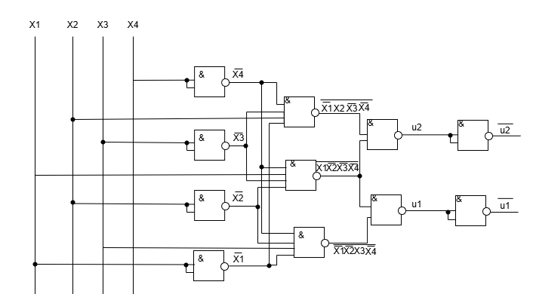

Рисунок 1.1 – Шифратор

Дешифратор должен обеспечить переход от кодов выходного алфавита к самим буквам. Табл. 5.17 является истинности дешифратора с двумя входами и тремя выходами.

Таблица 1.18
y₁ | y₂ | y₃ | v₁ | v₂
1 | 0 | 0 | 1 | 1
0 | 1 | 0 | 0 | 1
0 | 0 | 1 | 0 | 0

Каждому предусмотренному набору входных сигналов соответствует сигнал на одном из выходов. Входные сигналы $y_{1}-y_{3}$ представлены как функции переменных $v{}_{1},v_{2}$.
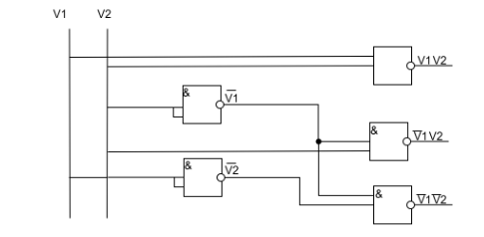
Рисунок 1.2 – Дешифратор

Общая функциональная схема автомата приведена на рисунке 1.3:

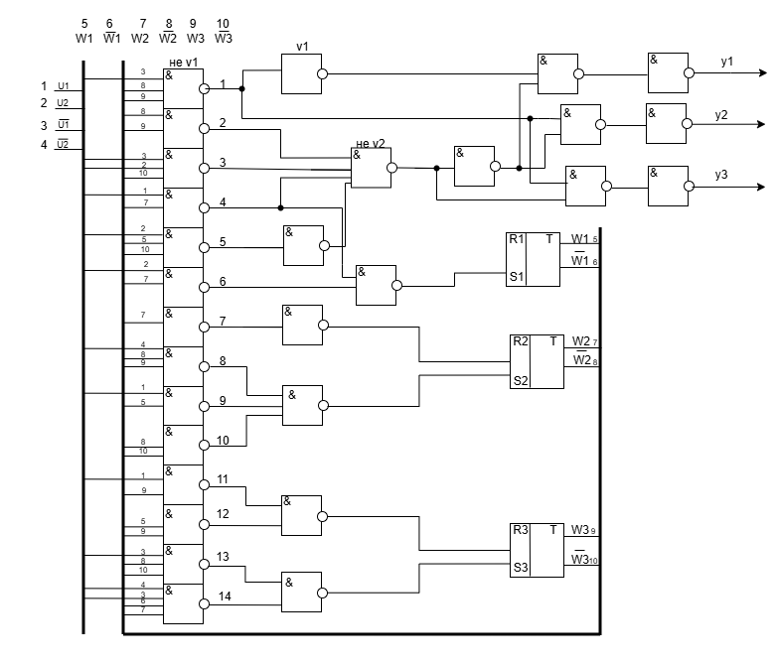

Рисунок 1.3 – Схема автомата

Исследование систем управления

2.1 Описание tf-, zpk-, ss- форм заданной передаточной функции. Нахождение и построение в MATLAB временных характеристик системы.
tf – форма, в которой передаточная функция задается двумя векторами строками, составленными из коэффициентов многочленов числителя и знаменателя в порядке убывания степеней S.

$$W\left(s\right)= \frac{630s+315}{s^{3}+20s^{2}+109s+90}.$$

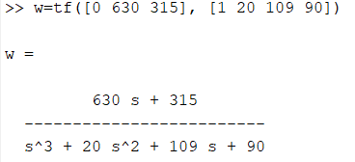

Рисунок 2.1 – tf -форма в Matlab

zpk – форма нулей, полюсов и коэффициента усиления, в которой передаточная функция описывается двумя векторами-строками и одним числом, задающим нули, полюсы и коэффициент усиления системы.

$$W\left(s\right)= \frac{630(s+0.5)}{(s+10)(s+9)(s+1)}.$$

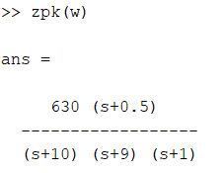

Рисунок 2.2 – zpk -форма в Matlab

ss – форма представляет передаточную функцию в параметрах пространства состояний.
Результаты в MATLAB:

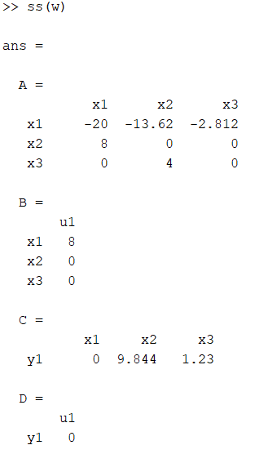

Рисунок 2.3 – ss -форма в Matlab

Характеристическое уравнение системы $D(s)=s^{3}+20s^{2}+109s+90.$
Корни характеристического уравнения имеют вид:

$$\left\{\begin{aligned}s_{1}=-10; \\ s_{2}=-9; \\ s_{3}=-1.\end{aligned}\right.$$

Т.к. корни характеристического уравнения отрицательные, то система устойчива. Устойчивой называется система, которая после прекращения внешнего воздействия через некоторое время возвращается к тому состоянию равновесия или вынужденного движения, в котором находилась до начала воздействия.

2.2 Построение в МАТLAB частотных характеристик системы (АЧХ, ФЧХ и АФЧХ ), построение асимптотических ЛАЧХ и ЛФЧХ.
Передаточная функция системы $W(s)$ – отношение изображения выходного сигнала к входному сигналу при нулевых начальных условиях.
Передаточная функция имеет вид:

$$W\left(s\right)=\frac{Y(s)}{U(s)}= \frac{630s+315}{s^{3}+20s^{2}+109s+90}$$

Передаточная функция в форме нулей и полюсов имеет вид:

$$W\left(s\right)= \frac{630(s+0.5)}{(s+10)(s+9)(s+1)}.$$

Импульсная переходная (или весовая) функция $w(t)$ – это функция, определяющая изменение выходной величины системы (или отдельного элемента) при воздействии на входе дельта функции $δ(t)$ при нулевых начальных условиях.
Весовая функция $w(t)$ может быть найдена как обратное преобразование Лапласа от передаточной функции$W(s)$, т. е.

$w\left(t\right)=L^{-1}\left\{W(s)\right\}; L^{-1}\left\{\frac{a}{s+α}\right\}=ae^{-αt}$.

Вид импульсной переходной характеристики, построенный в пакете Matlab, представлен на рисунке 2.4.

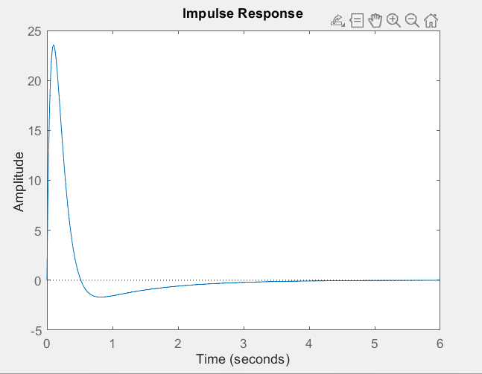

Рисунок 2.4 –Импульсная характеристика

Переходная функция $h(t)$ – это функция, определяющая изменение выходной величины системы (или отдельного элемента) при воздействии на входе единичного ступенчатого сигнала 1(t) при нулевых начальных условиях.
Изображение по Лапласу сигнала 1(t) имеет вид $L=\left\{1(t)\right\}=\frac{1}{s}$, тогда изображение по Лапласу сигнала на выходе $H\left(s\right)=\frac{1}{s}W\left(s\right).$ Переходная характеристика может быть найдена как обратное преобразование Лапласа от изображения выходного сигнала:
Вид переходной характеристики построенный в пакете Matlab представлен на рисунке 2.5.

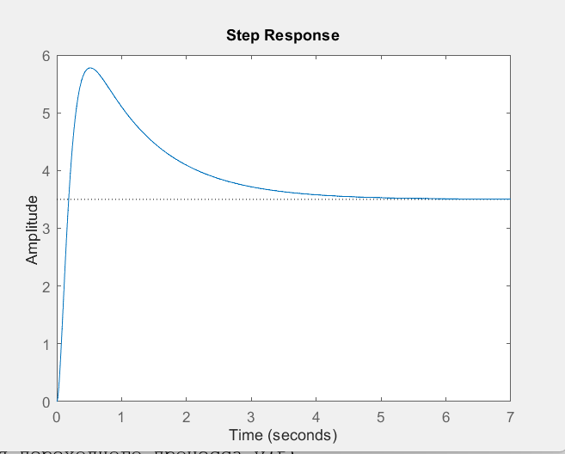

Рисунок 2.5 – Переходная характеристика

Система при воздействии на нее импульсного сигнала со временем возвращается в исходное состояние. При воздействии ступенчатого сигнала со временем система приходит в однозначное состояние. Следовательно, заданная по условию система является устойчивой [1].
Амплитудно-частотная характеристика (АЧХ) показывает, как изменяется отношение выходного сигнала к входному в зависимости от частоты. Фазочастотная характеристика (ФЧХ) показывает изменение сдвига фаз между входным и выходным сигналами в зависимости от частоты.
Преобразуем передаточную функцию к следующему виду:
$$W\left(s\right)=\frac{3,5\left(0,5s+1\right)}{\left(s+1\right)\left(\frac{1}{9}s+1\right)\left(\frac{1}{10}s+1\right)}.$$

Передаточная функция представляет собой произведение трех апериодических звеньев и одного форсирующего звена.
$T_{1}=0,5 с;T_{2}=1 с;T_{3}=\frac{1}{9} с;T_{4}=\frac{1}{10} с.$
Найдем сопрягающие частоты звеньев и коэффициент усиления:
$$ω_{1}=\frac{1}{T_{1}}=2 с^{-1};ω_{2}=1 с^{-1}; ω_{3}=9 с^{-1}; ω_{4}=10 с^{-1}.$$
$$K=3,5;20\lg{K}=10,881$$

Фазочастотная характеристика примет вид:
$$φ\left(ω\right)=\operatorname{arctg}{0,5ω}-\operatorname{arctg}{ω}-\operatorname{arctg}{\frac{1}{9}ω}-\operatorname{arctg}{\frac{1}{10}ω}.$$ | )

Используя найденные значения коэффициента усиления и сопрягающих частот, построим графики ЛАЧХ и ФЧХ. Графики ЛАЧХ и ФЧХ представлен на рисунке 2.6. Графики ЛАЧХ и ФЧХ, построенные в пакете Matlab представлены на рисунке 2.7.
Построенные вручную характеристики подобны построенным в пакете Matlab.

Рисунок 2.6 – ЛАЧХ и ЛФЧХ
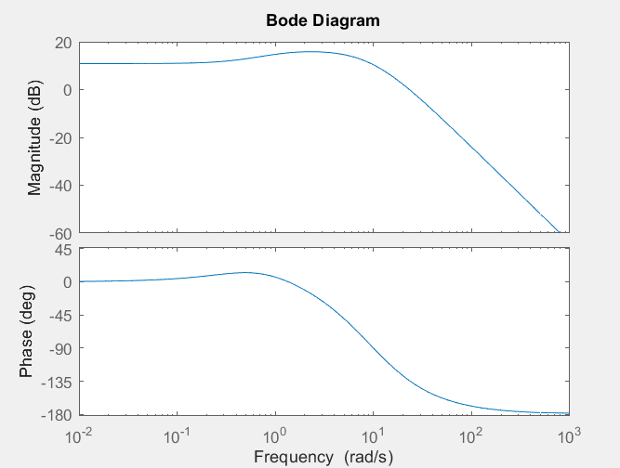

Рисунок 2.7 – ЛАЧХ и ЛФЧХ

2.3 Составление уравнений состояния в нормальной и канонической формах. Результаты моделирования системы
Кроме входных и выходных переменных при описании систем выделяют переменные $x$, связанные с внутренней структурой устройства – переменные состояния. Тогда систему можно описать с помощью уравнений состояния [2].
Нормальная форма уравнений состояния имеет вид:
$\left\{\begin{aligned}\dot{x}=Ax+Bu; \\ y=Cx+Du.\end{aligned}\right.$
Здесь $A$ – квадратная матрица, размер которой определяется порядком дифференциального уравнения. Элементы, стоящие над главной диагональю – единицы, элементы нижней строки – коэффициенты левой части дифференциального уравнения, взятые с противоположным знаком. Все остальные элементы – нули. Такая матрица называется матрицей Фробениуса.
Согласно выражению дифференциальное уравнение системы имеет вид:
$y^{'''}\left(t\right)+20y^{''}\left(t\right)+109y^{'}\left(t\right)+90y\left(t\right)=630u^{'}\left(t\right)+315u\left(t\right),$
$α_{3}$ $α_{2}$ $α_{1}$ $α_{0}$ $β_{1}$ $β_{0}$

где $a_{i}$ и $β_{i}$ – коэффициенты уравнения.

$A=\left[\begin{matrix}0 & 1 & 0 \\ 0 & 0 & 1 \\ -90 & -109 & -20\end{matrix}\right].$

Элементы матриц B и D вычисляются по следующим рекуррентным соотношениям:
$$D=b_{0}=β_{3}=0;$$
$b_{1}=β_{2}-α_{2}b_{0}=0-20∙0=0;$
$b_{2}=β_{1}-α_{2}b_{1}-α_{1}b_{0}=630-20∙0-109∙0=630;$
$b_{3}=β_{0}-α_{2}b_{2}-α_{1}b_{1}-α_{0}b_{0}=315-20∙630-0-0=-12285.$
$$B=\left[\begin{aligned}b_{1} \\ b_{2} \\ b_{3}\end{aligned}\right]=\left[\begin{aligned}0 \\ 630 \\ -12285\end{aligned}\right];C=[\begin{matrix}1 & 0 & 0\end{matrix}]$$

Подставив рассчитанные матрицы, получим нормальную форму:

$$\left\{\begin{matrix}\left[\begin{aligned}\dot{x_{1}} \\ \dot{x_{2}} \\ \dot{x_{3}}\end{aligned}\right]=\left[\begin{matrix}0 & 1 & 0 \\ 0 & 0 & 1 \\ -90 & -109 & -90\end{matrix}\right]\left[\begin{aligned}x_{1} \\ x_{2} \\ x_{3}\end{aligned}\right]+\left[\begin{aligned}0 \\ 630 \\ -12285\end{aligned}\right]u; \\ y=\left[\begin{matrix}1 & 0 & 0\end{matrix}\right]\left[\begin{aligned}x_{1} \\ x_{2} \\ x_{3}\end{aligned}\right]+\left[0\right]u.\end{matrix}\right.⇒$$

В виде системы дифференциальных уравнений это записывается так:

$⇒\left\{\begin{matrix}\dot{x_{1}}=x_{2} \\ \dot{x_{2}}=x_{3}+630u \\ \begin{matrix}\dot{x_{3}}=-{90x}_{1}-{109x}_{2}-20x_{3}-12285u \\ y=x_{1}\end{matrix}\end{matrix}\right.$

Построим и промоделируем схему модели в нормальной форме в Simulink. Результат моделирования представлен на рисунке 2.9
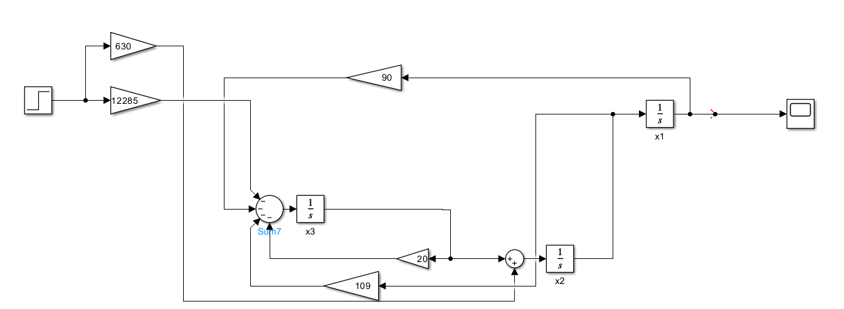
Рисунок 2.8 – Схема модели в нормальной форме

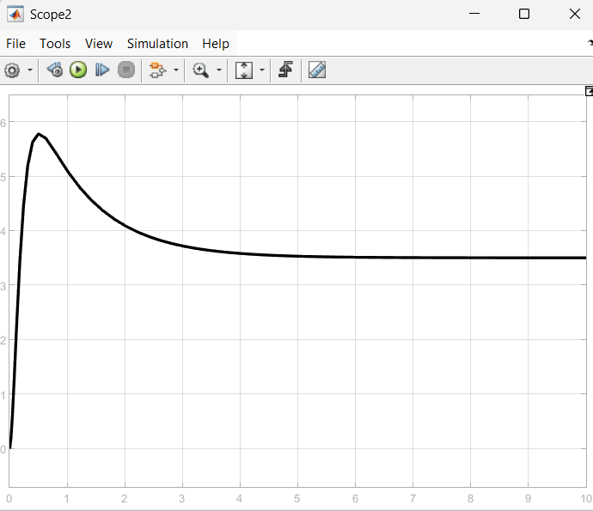

Рисунок 2.9 – Результат моделирования модели в нормальной форме в Simulink

Запишем уравнения состояния в нормальной ss форме.
B = $\left[\begin{aligned}b_{1} \\ b_{2} \\ b_{3}\end{aligned}\right]=\left[\begin{aligned}8 \\ 0 \\ 0\end{aligned}\right]$, $C=[0 9,844 1,23]$, D=[0]

$A=\left[\begin{matrix}-20 & -13,625 & -2,812 \\ 0 & 0 & 0 \\ 0 & 4 & 0\end{matrix}\right].$

Скалярная форма уравнений состояния:

$$\left\{\begin{aligned}x_{1}^{.}=-20x_{1}-13,625x_{2}-2,81x_{3}+8u; \\ x_{2}^{.}=8x_{1}; \\ x_{3}^{.}=49x_{2}; \\ y={9,844x_{2}+1, 23x}_{3}.\end{aligned}\right.$$

Построим и промоделируем модель в нормальной ss-форме в Simulink. Результат моделирования представлен на рисунке 2.11

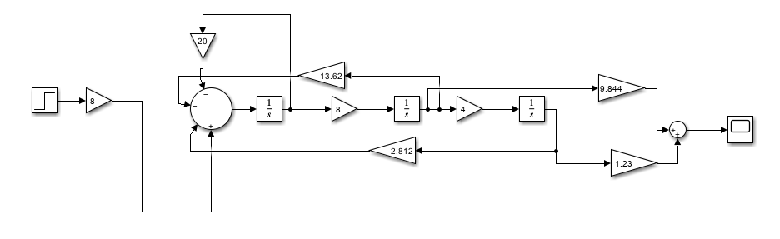
Рисунок 2.10 – Схема модели в нормальной ss-форме

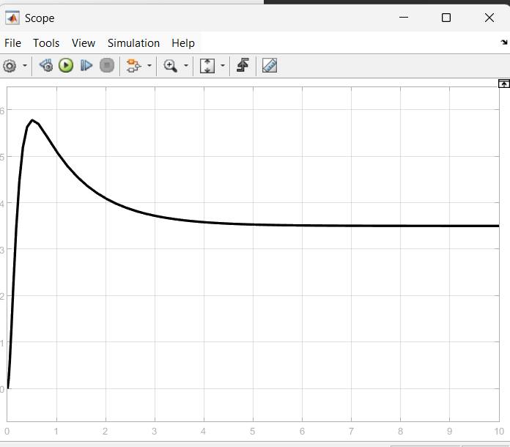

Рисунок 2.11 – Результат моделирования модели в нормальной ss-форме в Simulink

Вид переходного процесса для нормальной, нормальной ss и канонической форм совпадает.
Запишем уравнения состояния в канонической форме. Для этого ведем новую переменную состояния $q$, которая связана с переменной состояния $x$ следующим образом: $x=Mq$. $M$ – это модальная матрица, которая имеет вид:

Где $M=\left[\begin{matrix}1 & 1 & 1 \\ λ_{1} & λ_{2} & λ_{3} \\ λ_{1}^{2} & λ_{2}^{2} & λ_{3}^{2}\end{matrix}\right]=\left[\begin{matrix}1 & 1 & 1 \\ -10 & -9 & -1 \\ 100 & 81 & 1\end{matrix}\right]$,

где $λ_{i}$–характеристические числа матрицы Фробениуса $A$.

Уравнения состояния системы в канонической форме имеют вид:

$$\left\{\begin{aligned}\dot{q}=Λq+B_{1}u \\ y=C_{1}q+D_{1}u\end{aligned}\right.$$

где $Λ$ – диагональная матрица вида:

$Λ=\left[\begin{matrix}λ_{1} & 0 & 0 \\ 0 & λ_{2} & 0 \\ 0 & 0 & λ_{3}\end{matrix}\right]=\left[\begin{matrix}-10 & 0 & 0 \\ 0 & -9 & 0 \\ 0 & 0 & -1\end{matrix}\right]{; C}_{1}=CM; D_{1}=D$;

$$B_{1}=M^{-1}B;$$

где $M^{-1}$ – матрица обратная матрице $M$.

$Adj M$ $=\left[\begin{matrix}72 & 80 & 8 \\ -90 & -99 & -9 \\ 90 & 19 & 1\end{matrix}\right]$,

$$M^{-1}=\frac{1}{\det{M}}∙Adj M=\left[\begin{matrix}1,25 & 0,26 & 0,013 \\ -1,25 & -1,375 & -0,125 \\ 1 & 1.11 & 0,11\end{matrix}\right]$$

$$B_{1}=M^{-1}B=\left[\begin{matrix}1,25 & 0,26 & 0,013 \\ -1,25 & -1,375 & -0,125 \\ 1 & 1.11 & 0,11\end{matrix}\right]∙\left[\begin{aligned}0 \\ 630 \\ -12285\end{aligned}\right]=\left[\begin{aligned}-665 \\ 669 \\ -4,37\end{aligned}\right]$$

$$C_{1}=CM =[1 0 0]∙\left[\begin{matrix}1 & 1 & 1 \\ -10 & -9 & -1 \\ 100 & 81 & 1\end{matrix}\right]=\left[\begin{matrix}1 & 1 & 1\end{matrix}\right]$$

$$D_{1}=D=\left[0\right]$$
Поставив рассчитанные матрицы в систему, получим:

$$\left\{\begin{aligned}\left[\begin{matrix}\dot{q_{1}} \\ \dot{q_{2}} \\ \dot{q_{3}}\end{matrix}\right]=\left[\begin{matrix}-10 & 0 & 0 \\ 0 & -9 & 0 \\ 0 & 0 & -1\end{matrix}\right]∙\left[\begin{matrix}q_{1} \\ q_{2} \\ q_{3}\end{matrix}\right]+\left[\begin{aligned}-665 \\ 669 \\ -4.37\end{aligned}\right]∙u \\ y=\left[\begin{matrix}1 & 1 & 1\end{matrix}\right]∙\left[\begin{matrix}q_{1} \\ q_{2} \\ q_{3}\end{matrix}\right]+[0]∙u\end{aligned}\right.$$

$$\left\{\begin{matrix}\dot{q_{1}}={-10q}_{1}-665u \\ \dot{q_{2}}={-9q}_{2}+669u \\ \begin{matrix}\dot{q_{3}}=-q_{3}-4.37u \\ y=q_{1}+q_{2}+q_{3}\end{matrix}\end{matrix}\right.$$

Схема модели в пространстве состояний в канонической форме представлена на рисунке 2.12. Результат моделирования представлен на рисунке 2.13.

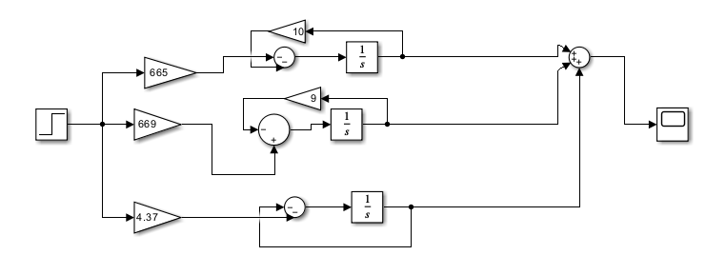

Рисунок 2.12 – Схема модели в нормальной форме

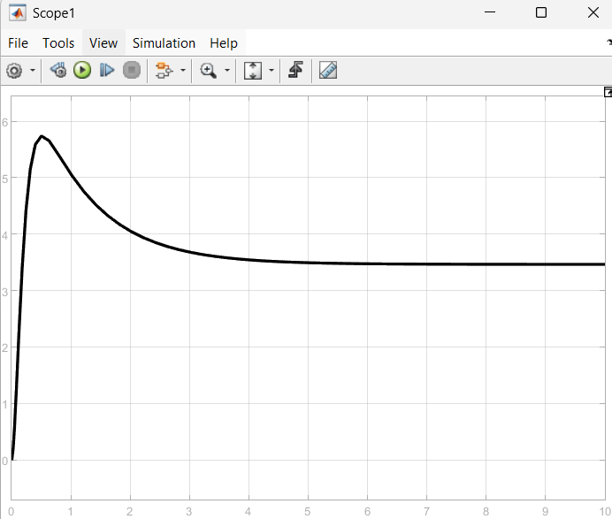

Рисунок 2.13 – Результат моделирования модели в канонической форме в Simulink

2.4 Решение уравнений состояния в канонической форме
Решим уравнение состояния, представленное в канонической форме. Каждое из дифференциальных уравнений первого порядка $\dot{q_{i}}=x_{i}q_{i}+b_{i}$ зависит только от одной переменной и его решение в общем виде имеет вид:
$$q\left(t\right)=q\left(0\right)e^{λt}+\int_{0}^{t}{B_{1}u\left(τ\right)e^{λ\left(t-τ\right)}dτ}.$$
Определим начальные условия $q(0)$ для вектора $q\left(t\right)$:
$q=M^{-1}x\left(t\right).$
$$y\left(t\right)=q_{1}\left(t\right)+q_{2}\left(t\right)+q_{3}\left(t\right)$$

$$\left[\begin{matrix}q_{1}(0) \\ q_{2}(0) \\ q_{3}(0)\end{matrix}\right]=M^{-1}∙\left[\begin{matrix}x_{1}\left(0\right) \\ x_{2}\left(0\right) \\ x_{3}\left(0\right)\end{matrix}\right]=\left[\begin{matrix}1,25 & 0,26 & 0,013 \\ -1,25 & -1,375 & -0,125 \\ 1 & 1.11 & 0,11\end{matrix}\right]∙\left[\begin{matrix}2 \\ 0 \\ 0\end{matrix}\right]=\left[\begin{matrix}2,5 \\ -2,5 \\ 2\end{matrix}\right]$$

Найдем выражения для $q_{1}\left(t\right), q_{2}\left(t\right), q_{3}\left(t\right)$:
$$q_{1}\left(t\right)={2,5e}^{-10t}-665∙20∙\int_{0}^{t}{e^{-10\left(t-τ\right)}dτ}{=2,5e}^{-10t}-13300∙0,1\left(1-e^{-10t}\right){=2,5e}^{-10t}-1330+1330e^{-10t}=-1330{+1332e}^{-10t}$$
$$q_{2}\left(t\right)=-{2,5e}^{-9t}-669∙20∙\int_{0}^{t}{e^{-9\left(t-τ\right)}dτ}={-2,5e}^{-9t}-1487\left(1-e^{-9t}\right)==1487-1489e^{-9t}$$
$$q_{3}\left(t\right)={2e}^{-t}-4,37∙20∙\int_{0}^{t}{e^{-\left(t-τ\right)}dτ}={2e}^{-t}+87\left(1-e^{-t}\right)=89e^{-t}-87$$
В результате получим:

$$y\left(t\right)=q_{1}\left(t\right)+q_{2}\left(t\right)+q_{3}\left(t\right)= -1330{+1332e}^{-10t}+1487-1489e^{-9t}+$$
$+89e^{-t}-87$= $70+{1332e}^{-10t}-1489e^{-9t }+89e^{-t}$

Выполним проверку:
$y\left(0\right)=70+1332-1489+89=2$; $y\left(∞\right)=70$.

ЛИНЕЙНОЕ ПРОГРАММИРОВАНИЕ

3.1 Расчет оптимального плана и экстремального значения функции цели
К задачам линейного программирования относятся задачи нахождения условного экстремума функции нескольких переменных, при условии, что функция и ограничения линейны [3].
Общий вид задачи линейного программирования на поиск максимума:
$$\max\left\{F\left(x\right)=C^{T}x | Ax≤B,x_{i}≥0,i=\overline{1,n}\right\},$$
где $A$ – матрица из коэффициентов при переменных ограничений;
$B$ – вектор-столбец свободных членов в ограничениях;
$C^{T}$ – вектор-строка коэффициентов при переменных функции цели.

Условие задачи:

$F\left(x\right)=-4x_{1}-2x_{2}-5x_{3} \left(max\right)$,
$\left\{\begin{matrix}\begin{matrix}4x_{1}+{6x}_{2}+x_{3}=33 \\ 3x_{1}+2x_{3}≥15\end{matrix} \\ \begin{matrix}-x_{1}+4x_{2}+5x_{3}≤24 \\ x_{1}+x_{2}+4x_{3}≤18\end{matrix}\end{matrix}\right.$

В данной задаче имеются ограничения типа неравенств, т.е. задача имеет не канонический вид. Приведем задачу к каноническому виду, для этого приведем все неравенства к знаку $≤$ и введем дополнительные неотрицательные переменные $x_{4}, x_{5}, x_{6}$ и искусственную переменную R:

$$\left\{\begin{matrix}\begin{matrix}4x_{1}+{6x}_{2}+x_{3}=33 \\ -3x_{1}-2x_{3}≤-15\end{matrix} \\ \begin{matrix}-x_{1}+4x_{2}+5x_{3}≤24 \\ x_{1}+x_{2}+4x_{3}≤18\end{matrix}\end{matrix}\right.$$

$$\left\{\begin{matrix}\begin{matrix}4x_{1}+{6x}_{2}+x_{3}+R=33 \\ -3x_{1}-2x_{3}+x_{4}=-15\end{matrix} \\ \begin{matrix}-x_{1}+4x_{2}+5x_{3}+x_{5}=24 \\ x_{1}+x_{2}+4x_{3}+x_{6}=18\end{matrix}\end{matrix}\right.$$

Введение дополнительных переменных не изменяет функции цели и не влияет на оптимальное решение задачи. При введении искусственной переменной в функцию цели им приписывается коэффициент M - штрафа за введение искусственной переменной. Введение R допустимо, если в ходе решения искусственная переменная станет равна 0.
В связи с вводом искусственных переменных функция цели $F\left(x\right)$ примет вид:
$F\left(x\right)=F\left(x\right)-M\sum_{i}{R_{i}}$, (2.4)

где $M$ – коэффициент штрафа за введение искусственных переменных.
Выразим $R$ из ограничения системы:$R=-4x_{1}-{6x}_{2}-x_{3}+33$,
Подставим в выражение F(x)

$F\left(x\right)=-4x_{1}-2x_{2}-5x_{3}-M(-4x_{1}-{6x}_{2}-x_{3}+33)$

При составлении первой симплекс-таблицы будем полагать, что исходные переменные $x_{1},x_{2},x_{3}$ являются небазисными, а введенные переменные – базисными. В задачах максимизации знак коэффициентов при небазисных переменных в $F$- и $M$-строках изменяется на противоположный. Знак постоянной величины в $M$-строке не изменяется. Выбор ведущих столбца и строки, все симплексные преобразования осуществляются как в обычном симплекс-методе
Составим начальную симплекс таблицу:

Таблица 3.1 – Исходная симплекс-таблица
Б.П. | СВ.Ч. | НБ.П.
Б.П. | СВ.Ч. | х₁ | х₂ | х₃
R | $$33$$ | $$4$$ | $$6$$ | $$1$$
x₄ | $$-15$$ | $$-3$$ | $$0$$ | $$-2$$
x₅ | $$24$$ | $$-1$$ | $$4$$ | $$5$$
x₆ | $$18$$ | $$1$$ | $$1$$ | $$4$$
F | $$0$$ | $$4$$ | $$2$$ | $$5$$
М | -33 | $$-4$$ | $$-6$$ | $$-1$$

Решение не является допустимым, так как существуют свободные члены, которые меньше нуля.
Шаг 2. Выберем строку $M$, в которой свободный член меньше нуля, и выберем в ней максимальный по абсолютному значению отрицательный элемент, который станет ведущим.
Максимальный по абсолютному значению элемент строки $M$ соответствует столбцу $x_{2}$. Ведущий элемент выделен п в таблице 3.2.
Пересчитаем таблицу в соответствии с правилами.

Таблица 3.2 – Первая итерация
Б.П. | СВ.Ч. | НБ.П.
Б.П. | СВ.Ч. | x4 | х2 | х3
R | $$13$$ | $$\frac{4}{3}$$ | $$6$$ | $$-\frac{5}{3}$$
х1 | $$5$$ | $$-\frac{1}{3}$$ | $$0$$ | $$\frac{2}{3}$$
x5 | $$29$$ | $$-\frac{1}{3}$$ | $$4$$ | $$\frac{17}{3}$$
x6 | $$13$$ | $$\frac{1}{3}$$ | $$1$$ | $$\frac{10}{3}$$
F | $$-20$$ | $$\frac{4}{3}$$ | $$2$$ | $$\frac{7}{3}$$
М | -13 | $$-\frac{4}{3}$$ | $$-6$$ | $$\frac{5}{3}$$

Таблица 3.3 – Вторая итерация
Б.П. | СВ.Ч. | НБ.П.
Б.П. | СВ.Ч. | x4 | x3
х2 | $$\frac{13}{6}$$ | $$\frac{2}{9}$$ | $$-\frac{5}{18}$$
х1 | $$5$$ | $$-\frac{1}{3}$$ | $$\frac{2}{3}$$
х5 | $$\frac{61}{3}$$ | $$-\frac{11}{9}$$ | $$\frac{61}{9}$$
x6 | $$\frac{65}{6}$$ | $$\frac{1}{9}$$ | $$\frac{65}{18}$$
F | $$-\frac{73}{3}$$ | $$\frac{8}{9}$$ | $$\frac{26}{9}$$
Решение является допустимым, так как нет отрицательных свободных членов. Решение является оптимальным, так как нет отрицательных элементов в $F$-строке.
Из симплекс-таблицы получим:

$$x_{3}=x_{4}=0;x_{1}=5;x_{2}=\frac{13}{6};x_{5}=\frac{61}{3};x_{6}=\frac{65}{6}$$

В исходную функцию цели и ограничения входят только переменные $x_{1},x_{2},x_{3}$, поэтому оптимальный план решения задачи:
$x_{1}=5;x_{2}=\frac{13}{6};x_{3}=0.$

Экстремальное значение функции примет значение:

$$F_{\max{ }}=-\frac{73}{3}.$$

Проверим вычисления в системе Matlab:

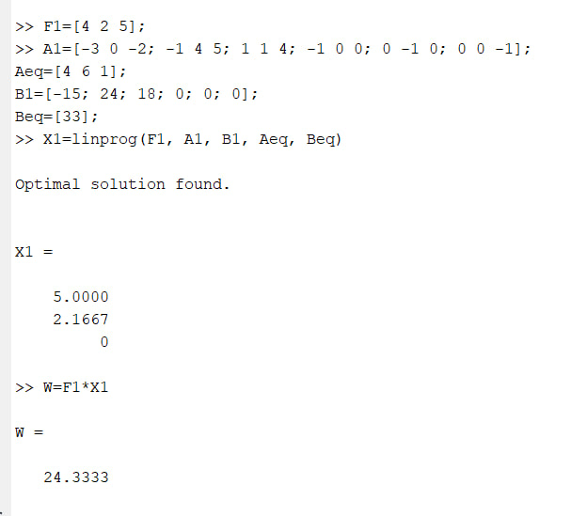

Рисунок 3.1 – Проверка вычислений в Matlab
Так как для расчетов в Matlab мы искусственно меняли знак функции цели (умножали на -1), то чтобы получить реальный максимум исходной целевой функции F(x), мы обязаны вернуть знак обратно.

3.2 Исследование двойственной задачи линейного
программирования

Предположим, что у нас есть прямая задача вида:

$$\max\left\{F\left(x\right)=C^{T}x | Ax≤B,x_{i}≥0,i=\overline{1,n}\right\}.$$

Тогда двойственной задачей к этой прямой задаче будет задача вида:

$\min\left\{F\left(y\right)=B^{T}y | A^{T}y≥C,y_{j}≥0,j=\overline{1,m}\right\}.$ (2.7)

Составим двойственную задачу:

$$A=\left[\begin{matrix}4 & 6 & 1 \\ -3 & 0 & -2 \\ -1 & 4 & 5 \\ 1 & 1 & 4\end{matrix}\right];A^{T}=\left[\begin{matrix}4 & -3 & -1 & 1 \\ 6 & 0 & 4 & 1 \\ 1 & -2 & 5 & 4\end{matrix}\right];$$
$$B=\left[\begin{matrix}33 \\ -15 \\ 24 \\ 18\end{matrix}\right]; B^{T}=\left[\begin{matrix}33 & -15 & 24 & 18\end{matrix}\right]; C^{T}=\left[\begin{matrix}-4 & -2 & -5\end{matrix}\right]; C=\left[\begin{matrix}-4 \\ -2 \\ -5\end{matrix}\right];$$

$\begin{matrix}F\left(y\right)=33y_{1}-15y_{2}+24y_{3}+18y_{4}\left(min\right). \\ \left\{\begin{matrix}4y_{1}-3y_{2}-y_{3}+y_{4}≥-4; \\ {6y}_{1}+4y_{3}+y_{4}≥-2 \\ y_{1}-2y_{2}+5y_{3}+4y_{4}≥-5; \\ y_{2,3,4}≥0.\end{matrix}\right.\end{matrix}$

Преобразуем ограничения неравенств в равенства:

$\left\{-\begin{matrix}-4y_{1}+3y_{2}+y_{3}-y_{4}+y_{5}=4; \\ {6y}_{1}-4y_{3}-y_{4}+y_{6}=2; \\ {-y}_{1}+2y_{2}-5y_{3}-4y_{4}+y_{7}=5.\end{matrix}\right.$ (2

Поскольку введенные в систему дополнительные переменные записаны со знаком минус, то в симплекс-таблицу коэффициенты ограничений войдут с противоположными знаками.
Составим симплекс таблицу, используя выражения:

Таблица 3.4 – Первая итерация
Б.П. | СВ.Ч. | НБ.П.
Б.П. | СВ.Ч. | y₁ | y₂ | y₃ | y₄
y₅ | $$4$$ | $$-4$$ | $$3$$ | $$1$$ | -$1$
y₆ | $$2$$ | $$-6$$ | $$0$$ | -$4$ | -$1$
y₇ | $$5$$ | $$-1$$ | $$2$$ | $$-5$$ | -4
F | $$0$$ | $$33$$ | $$-15$$ | $$24$$ | $$18$$

Таблица 3.5 – Вторая итерация
Б.П. | СВ.Ч. | НБ.П.
Б.П. | СВ.Ч. | y₁ | y₅ | y₃ | y₄
y₂ | $$\frac{4}{3}$$ | $$-\frac{4}{3}$$ | $$\frac{1}{3}$$ | $$\frac{1}{3}$$ | $$-\frac{1}{3}$$
y₆ | $$2$$ | $$-6$$ | $$0$$ | -$4$ | -$1$
y₇ | $$\frac{7}{3}$$ | $$\frac{5}{3}$$ | $$-\frac{2}{3}$$ | $$-\frac{17}{3}$$ | $$-\frac{10}{3}$$
F | $$20$$ | $$13$$ | $$5$$ | $$29$$ | $$13$$

Решение является, но не является оптимальным.
Поскольку на переменную $y_{1}$ не наложено ограничение на знак, то выведем из базиса $y_{6}$, а в базис введем $y_{1}$. Выбранный ведущий элемент выделен в таблице 3.5.

Таблица 3.6 – Третья итерация
Б.П. | СВ.Ч. | НБ.П.
Б.П. | СВ.Ч. | y₆ | y₅ | y₃ | y₄
y₂ | $$\frac{8}{9}$$ | $$-\frac{2}{9}$$ | $$\frac{1}{3}$$ | $$\frac{11}{9}$$ | $$-\frac{1}{9}$$
y₁ | $$-\frac{1}{3}$$ | $$-\frac{1}{6}$$ | $$0$$ | $$\frac{2}{3}$$ | $$\frac{1}{6}$$
y₇ | $$\frac{26}{9}$$ | $$\frac{5}{18}$$ | $$-\frac{2}{3}$$ | $$-\frac{61}{9}$$ | $$-\frac{65}{18}$$
F | $$\frac{73}{3}$$ | $$\frac{13}{6}$$ | $$5$$ | $$\frac{61}{3}$$ | $$\frac{65}{6}$$

Решение является допустимым (допуская $y_{1}<0$), и является оптимальным.
Из симплекс-таблицы 3.6 получим:
$$y_{3}=y_{4}=y_{5}=y_{6}=0;y_{1}=-\frac{1}{3};y_{2}=\frac{8}{9};y_{7}=\frac{26}{9}.$$
В исходную функцию цели и ограничения входят только переменные $y_{1},y_{2},y_{3},y_{4}$, поэтому оптимальный план решения задачи:
$$y_{1}=-\frac{1}{3};y_{2}=\frac{8}{9};y_{3}=0;y_{4}=0.$$
Экстремальное значение функции (2.8) примет значение:
$$F_{\min{ }}=-\frac{73}{3} .$$
Проверим вычисления в системе Matlab:
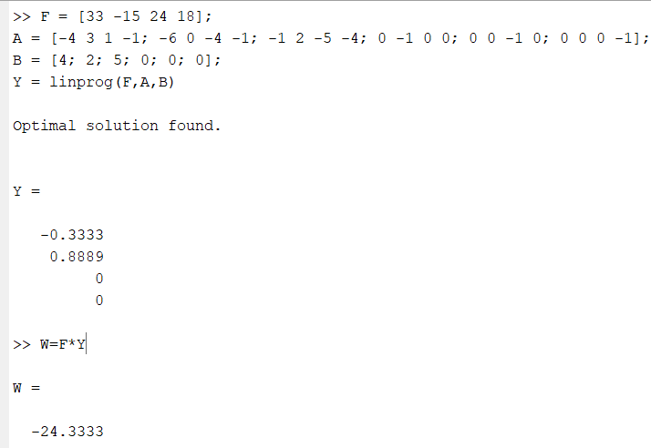
Рисунок 3.2 – Проверка вычислений в Matlab

Переменным прямой задачи поставим в соответствие переменные двойственной задачи:
$\left.\begin{matrix}x_{1} & x_{2} & x_{3} \\ ↕ & ↕ & ↕ \\ y_{5} & y_{6} & y_{7}\end{matrix}\right|\begin{matrix}R & x_{4} & x_{5} & x_{6} \\ ↕ & ↕ & ↕ & ↕ \\ y_{1} & y_{2} & y_{3} & y_{4}\end{matrix}.$
В $F$-строке симплекс таблицы 2.4 двойственной задачи расположены коэффициенты при небазисных переменных $y_{3},y_{4},y_{5},y_{6}$. Используя соответствие, найдем оптимальное решение прямой задачи:

$$x_{1}=5; x_{2}=\frac{13}{6};x_{5}=\frac{61}{3};x_{6}=\frac{65}{6}$$

Тогда оптимальный план прямой задачи:
$$x_{1}=5; x_{2}=\frac{13}{6};x_{3}=0.$$
Оптимальный план прямой задачи, найденный путем решения двойственной задачи, совпадает с оптимальным планом в выражении, полученным при решении прямой задачи. Экстремальные значения функции цели прямой и двойственной задачи совпадают.
Таким образом, переход к двойственной задаче в некоторых случаях может упростить решение за счет уменьшения количества ограничений, а также возможно уменьшение числа шагов при решении двойственной задачи симплекс-методом.

3.3 Нахождение целочисленного решения задачи отсечения
Задача, в которой некоторые переменные могут принимать только целые значения, называется частично-целочисленной.
Для двойственной задачи найдем частично-целочисленное решение, считая, что переменная $y_{2}$ должна быть целой.
Дополнительное ограничение должно быть составлено по строке симплекс-таблицы с переменной, значение которой должны быть целочисленными. Дополнительное ограничение имеет вид:
$$\sum_{α_{ki}>0}{α_{ki}w_{i}}+\frac{\left\{β_{k}\right\}}{\left\{β_{k}\right\}-1}\sum_{α_{ki}<0}{α_{ki}w_{i}}≥\left\{β_{k}\right\},$$
где $α_{ki}$ – коэффициенты при небазисных переменных $w_{i}$ в данной строке;
$\left\{β_{k}\right\}$ – дробная часть свободного члена.
С учетом выражения для переменной $y_{2}$ получим:

$$\frac{\frac{8}{9}}{\frac{8}{9}-1}\left(-\frac{2}{9}\right)y_{1}+\frac{1}{3}y_{5}+\frac{2}{9}y_{3}+\frac{\frac{8}{9}}{\frac{8}{9}-1}\left(-\frac{1}{9}\right)y_{4}≥\frac{8}{9}$$

Добавим условие в симплекс-таблицу:

$${-\frac{16}{9}y}_{1}-\frac{1}{3}y_{5}-\frac{2}{9}y_{3}-\left(\frac{2}{9}\right)y_{4}+y_{8}=-\frac{8}{9}$$

Таблица 3.6 – Первая итерация
Б.П. | СВ.Ч. | НБ.П.
Б.П. | СВ.Ч. | y₆ | y₅ | y₃ | y₄
y₂ | $$\frac{8}{9}$$ | $$-\frac{2}{9}$$ | $$\frac{1}{3}$$ | $$\frac{11}{9}$$ | $$-\frac{1}{9}$$
y₁ | $$-\frac{1}{3}$$ | $$-\frac{1}{6}$$ | $$0$$ | $$\frac{2}{3}$$ | $$\frac{1}{6}$$
y₇ | $$\frac{26}{9}$$ | $$\frac{5}{18}$$ | $$-\frac{2}{3}$$ | $$-\frac{61}{9}$$ | $$-\frac{65}{18}$$
F | $$\frac{73}{3}$$ | $$\frac{13}{6}$$ | $$5$$ | $$\frac{61}{3}$$ | $$\frac{65}{6}$$
y8 | $$-\frac{8}{9}$$ | $$-\frac{16}{9}$$ | $$-\frac{1}{3}$$ | $$-\frac{2}{9}$$ | $$-\frac{8}{9}$$

Решение не является допустимым, так как существует свободный член меньше нуля.
В строке с отрицательным свободным членом найдем максимальный отрицательный по абсолютному значению элемент. Этот элемент станет ведущим. Ведущий элемент выделен полужирный шрифтом в таблице 2.5.
Симплекс таблица после пересчета имеет вид, представленный в таблице 3.7.

Таблица 3.7 – Первая итерация
Б.П. | СВ.Ч. | НБ.П.
Б.П. | СВ.Ч. | y8 | y₅ | y₃ | y₄
y₂ | $$1$$ | $$-\frac{1}{8}$$ | $$\frac{3}{8}$$ | $$\frac{5}{4}$$ | $$0$$
y₁ | $$-\frac{1}{4}$$ | $$-\frac{3}{32}$$ | $$\frac{1}{32}$$ | $$\frac{11}{16}$$ | $$\frac{1}{4}$$
y₇ | $$\frac{11}{4}$$ | $$\frac{5}{32}$$ | $$-\frac{23}{32}$$ | $$-\frac{109}{16}$$ | $$-\frac{15}{4}$$
F | $$\frac{93}{4}$$ | $$\frac{39}{32}$$ | $$\frac{147}{32}$$ | $$\frac{321}{16}$$ | $$\frac{39}{4}$$
y₆ | $$\frac{1}{2}$$ | $$-\frac{9}{16}$$ | $$\frac{3}{16}$$ | $$\frac{1}{8}$$ | $$\frac{1}{2}$$

Решение является оптимальным и допустимым.
Из симплекс-таблицы 3.7 получаем:
$$y_{3}=y_{4}=y_{5}=y_{8}=0;y_{1}=-\frac{1}{4};y_{2}=1;y_{6}=\frac{1}{2}:y_{7}=\frac{11}{4}.$$
В исходную функцию цели и ограничения входят только переменные $y_{1},y_{2},y_{3},y_{4}$, поэтому оптимальный план решения задачи:
$$y_{1}=-\frac{1}{4};y_{2}=1;y_{3}=0;y_{4}=0.$$
Экстремальное значение функции (2.1) примет значение:
$$F_{\min{ }}=-\frac{93}{4}.$$
Таким образом, найденное оптимальное решение соответствует требованию целочисленного значения переменной $y_{2}$.

НЕЛИНЕЙНОЕ ПРОГРАММИРОВАНИЕ

4.1 Нахождение безусловного экстремума функции F(x) методом Ньютона и методом наискорейшего спуска.
Исходная задача имеет вид:

$$F\left(x\right)={-5x}_{1}^{2}-3x_{2}^{2}-6x_{1}x_{2}+6x_{1}+{9x}_{2}\left(max\right). (3.1)$$

Начальная точка имеет координаты:
$$x^{0}=\left[3;1\right].$$
Ограничения неравенства имеют вид:

$$\left\{\begin{matrix}\begin{matrix}-11x_{1}+4x_{2}+8≤0 \\ x_{1}+x_{2}-13≤0 \\ x_{1},x_{2}≥ 0\end{matrix}\end{matrix}\right.$$

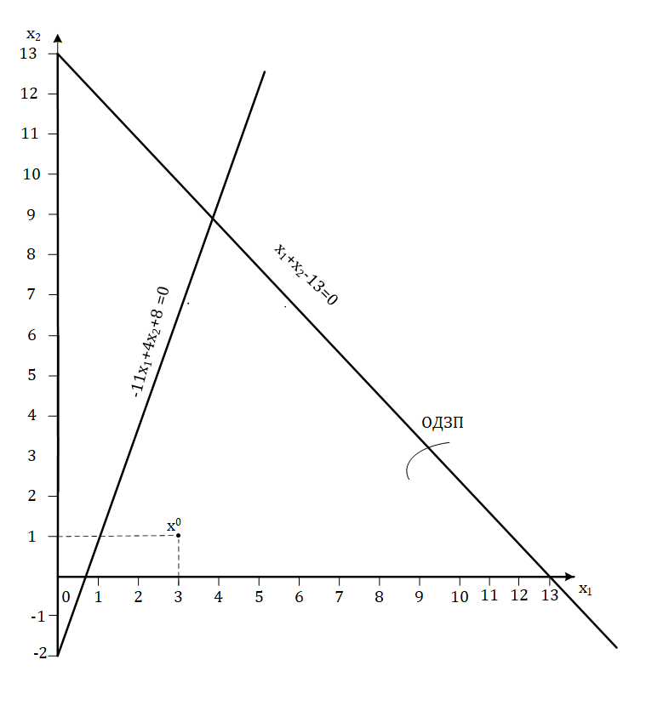

Рисунок 4.1 – ОДЗП

Начальная точка имеет координаты:

$$x^{0}=\left[3;1\right].$$

График функции, построенный в Matlab, представлен на рисунке 4.2.

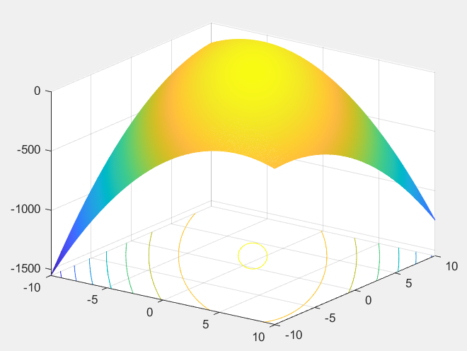

Рисунок 4.2 – График функции в Matlab

Решим задачу различными методами и сравним полученные результаты.

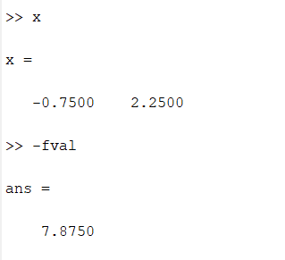

Рисунок 4.3 – Вычисления в Matlab

Метод Ньютона-Рафсона.
В данном методе решение заданной нелинейной задачи, как правило, происходит за один шаг, т.е. $x^{1}$ будет решением данной задачи.

$$x^{1}=x^{0}-H^{-1}\left(x^{0}\right)∙∇F\left(x^{0}\right).$$

Здесь $H$ – матрица Гессе (матрица, составленная из вторых частных производных), $∇F\left(x^{0}\right)$ – значение градиента функции в начальной точке.
Найдем вид вектора градиента:

$$\frac{∂F}{∂x_{1}}={\left.-10x_{1}-6x_{2}+6\right|}_{x^{0}}=-30,$$
$$\frac{∂F}{∂x_{2}}={\left.-6x_{2}-6x_{1}+9\right|}_{x^{0}}=-15$$
$$∇F^{T}\left(x\right)=\left[\frac{∂F}{∂x_{1}};\frac{∂F}{∂x_{2}}\right]=\left[-10x_{1}-6x_{2}+6;-6x_{2}-6x_{1}+9\right]$$

В точке $x^{0}$ вектор градиента примет значение:

$$∇F^{T}\left(x^{0}\right)=\left[-30;-15\right].$$

Составим матрицу Гессе:
$$H=\left[\begin{matrix}\frac{∂^{2}F}{∂x_{1}^{2}} & \frac{∂^{2}F}{∂x_{1}x_{2}} \\ \frac{∂^{2}F}{∂x_{1}x_{2}} & \frac{∂^{2}F}{∂x_{2}^{2}}\end{matrix}\right],$$

$$H=\left[\begin{matrix}-10 & -6 \\ -6 & -6\end{matrix}\right].$$

Найдем обратную матрицу для матрицы Гессе.

$$H^{-1}=\frac{1}{\det{H}}∙\operatorname{Adj}{H}=\frac{1}{24}∙\left[\begin{matrix}10 & -6 \\ -6 & -6\end{matrix}\right].$$

Координаты следующей точки будут определятся по выражению:

$$x^{1}=x^{0}-H^{-1}\left(x^{0}\right)∇F\left(x^{0}\right),$$
$$\left[\begin{matrix}x_{1}^{1} \\ x_{2}^{1}\end{matrix}\right]=\left[\begin{matrix}3 \\ 1\end{matrix}\right]-\left[\begin{matrix}-0.25 & 0.25 \\ 0.25 & -2.5\end{matrix}\right]∙\left[\begin{matrix}-30 \\ -15\end{matrix}\right]=\left[\begin{matrix}3 \\ 1\end{matrix}\right]-\left[\begin{matrix}3.75 \\ 1.25\end{matrix}\right]=\left[\begin{matrix}-0.75 \\ 2.25\end{matrix}\right].$$

Найдем значение вектора градиента в точке $x^{1}$:

$$∇F^{T}\left(x^{1}\right)=\left[-10\left(-0.75\right)-6*2.25+6;-6*2.25-6(-0.75)+9\right]≈\left[0;0\right].$$

Следовательно, в точке $x^{1}=\left[\begin{matrix}-0.75\end{matrix};2.25\right]$ функция достигает своего максимального значения:
$$F\left(x^{1}\right)=7.875.$$

Метод наискорейшего спуска
В данном методе на каждой итерации в текущей точке определяется направление движения (вектором градиента для задачи на максимум) и величина шага в данном направлении.

$$∇F^{T}\left(x^{0}\right)=\left[-10x_{1}-6x_{2}+6;-6x_{2}-6x_{1}+9\right].$$

Шаг 1.
Координаты точки $x^{1}$ будут определяться выражением:

$$x^{1}=x^{0}-α^{0}∇F\left(x^{0}\right),$$

где $∇F(x^{0})$ – значение вектора градиента, вычисленное в точке $x^{0}$;
$α_{0}$ – величина шага в данном направлении.
Найдем значение функции в точке $x^{0}$:

$$F\left(x^{0}\right)=-39.$$

Найдем направление вектора градиента в точке $x^{0}$:

$$∇F^{T}\left(x^{0}\right)=\left[-30;-15\right].$$

Подставим известные значения в выражение для определения координаты следующей точки:

$$\left[\begin{matrix}x_{1}^{1} \\ x_{2}^{1}\end{matrix}\right]=\left[\begin{matrix}3 \\ 1\end{matrix}\right]+α^{0}∙\left[\begin{matrix}-30 \\ -15\end{matrix}\right]=\left[\begin{matrix}3-30α^{0} \\ 1-15α^{0}\end{matrix}\right]$$

Найдем величину шага $α^{0}$. Для этого подставим в функцию найденные выражения для $x_{1},x_{2}$, т.е. получим функцию зависящую от величины шага. Затем исследуем полученную функцию на экстремум, для чего возьмем производную от полученной функции и приравняем к нулю:
$$F\left(α^{0}\right)=-5{\left(3-30α^{0}\right)}^{2}-3{\left(1-15α^{0}\right)}^{2}-6\left(3-30α^{0}\right)\left(1-15α^{0}\right)+$$
$$+9\left(1-15α^{0}\right)+6\left(3-30α^{0}\right)=-7875{\left(α^{0}\right)}^{2}+1125α^{0}-39.$$
$$\frac{∂F}{∂α^{0}}=-15750α^{0}+1125=0.$$
$$α^{0}=\frac{1}{14}=0,07$$

Тогда координаты точки $x^{1}$ будут равны:

$$\left[\begin{matrix}x_{1}^{1} \\ x_{2}^{1}\end{matrix}\right]=\left[\begin{matrix}3-30α^{0} \\ 1-15α^{0}\end{matrix}\right]=\left[\begin{aligned}0,9 \\ -0,05\end{aligned}\right].$$

Найдем значение функции в точке $x^{1}$:
$$F\left(x^{1}\right)=1,1625.$$
Значение функции выросло: от -39 до 1,1625.
Шаг 2.
Координаты точки $x^{2}$ будут определяться выражением:
$$x^{2}=x^{1}-α^{1}∇F\left(x^{1}\right).$$
Найдем направление вектора градиента в точке $x^{1}$:

$$∇F^{T}\left(x^{1}\right)=\left[-2,7;3,9\right].$$

Подставим известные значения в выражение для определения координаты следующей точки:

$$\left[\begin{matrix}x_{1}^{2} \\ x_{2}^{2}\end{matrix}\right]=\left[\begin{aligned}0,9 \\ -0,05\end{aligned}\right]+α^{1}∙\left[\begin{aligned}-2,7 \\ 3,9\end{aligned}\right]=\left[\begin{matrix}0,9-2,7α^{1} \\ -0,05+3,9α^{1}\end{matrix}\right].$$

Найдем величину шага $α^{1}$. Для этого подставим в функцию найденные выражения для $x_{1},x_{2}$, т.е. получим функцию зависящую от величины шага. Затем исследуем полученную функцию на экстремум:

$$F\left(α^{1}\right)=18,873{α^{1}}^{2}+22,5α^{1}+1.625$$
$$\frac{∂F}{∂α^{1}}=-37,746α^{1}+22,5=0,$$
$$α^{1}=0,6.$$

Тогда координаты точки $x^{2}$ будут равны:

$$\left[\begin{matrix}x_{1}^{2} \\ x_{2}^{2}\end{matrix}\right]=\left[\begin{matrix}0,9-2,7α^{1} \\ -0,05+3,9α^{1}\end{matrix}\right]=\left[\begin{matrix}-0,72 \\ 2,29\end{matrix}\right].$$

Найдем значение функции в точке $x^{2}$:

$$F\left(x^{2}\right)=7.858.$$

Графическая интерпретация метода наискорейшего спуска представлена на рисунке 4.3.
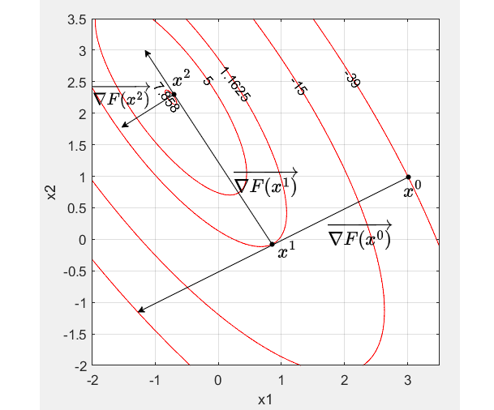

Рисунок 4.4 – График интерпретации метода наискорейшего спуска

Метод наискорейшего спуска для данной функции медленно сходится к точному решению, что видно из расчетов и рисунка. При этом, полученный методом Ньютона-Рафсона минимум по значению совпадает с полученным методом наискорейшего спуска, что подтверждает правильность вычислений.

4.2 Нахождение экстремума функции F(x) c учетом системы ограничений методом допустимых направлений Зойтендейка, методом линейных комбинаций и используя условия теоремы Куна-Таккера

Ограничения неравенства имеют вид:

$$F\left(x\right)={-5x}_{1}^{2}-3x_{2}^{2}-6x_{1}x_{2}+6x_{1}+{9x}_{2}\left(max\right)$$
$$\left\{\begin{matrix}\begin{matrix}11x_{1}+4x_{2}+8≤0 \\ x_{1}+x_{2}-13≤0 \\ x_{1},x_{2}≥ 0\end{matrix}\end{matrix}\right.$$

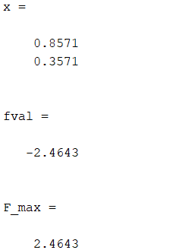

Рисунок 4.4 – Вычисления в Matlab

Метод допустимых направлений Зойтендейка.
Метод Зойтендейка является расширением метода наискорейшего спуска, позволяющий учитывать ограничения. На каждом шаге строится возможное допустимое направление шага, и выбирается величина шага в соответствии с ограничениями.
Шаг 1.
Координаты точки $x^{1}$ будут определяться выражением:
$$x^{1}=x^{0}+α^{0}∇F\left(x^{0}\right).$$
Найдем направление вектора градиента по выражению в точке $x^{0}$:
$$∇F^{T}\left(x^{0}\right)=\left[-30;-15\right].$$
Подставим известные значения в выражение для определения координаты следующей точки:
$$\left[\begin{matrix}x_{1}^{1} \\ x_{2}^{1}\end{matrix}\right]=\left[\begin{matrix}3 \\ 1\end{matrix}\right]+α^{0}∙\left[\begin{matrix}-30 \\ -15\end{matrix}\right]=\left[\begin{matrix}3-30α^{0} \\ 1-15α^{0}\end{matrix}\right].$$
Найдем величину шага $α^{0}$. Значение${ α}^{0}$выбирается таким образом, чтобы точка $x^{1}$ принадлежала ОДЗП и, кроме того, функция цели F(x) должна достигать максимума по параметру $α^{0}$. в рассматриваемом направлении. Для этого подставим в функцию найденные выражения для $x_{1},x_{2}$, т.е. получим функцию зависящую от величины шага. Затем исследуем полученную функцию на экстремум:
$$F\left(α^{0}\right)=-5{\left(3-30α^{0}\right)}^{2}-3{\left(1-15α^{0}\right)}^{2}-6\left(3-30α^{0}\right)\left(1-15α^{0}\right)-$$
$$+6\left(3-30α^{0}\right)+9\left(1-15α^{0}\right)=-7875{\left(α^{0}\right)}^{2}+1125α^{0}-39.$$
$$\frac{∂F}{∂α^{0}}=-15750α^{0}+1125=0.$$
$$α^{0}=\frac{1}{14}=0,07$$

Найдем интервал допустимых значений $α^{0}$, который обеспечивает нахождение точки внутри ОДЗП:
$$\left\{\begin{matrix}-11\left(3-30α^{0}\right)+4\left(1-15α^{0}\right)+8≤0; \\ \left(3-30α^{0}\right)+\left(1-15α^{0}\right)-13≤0; \\ 3-30α^{0}≥0; \\ 1-15α^{0}≥0.\end{matrix}\right.⇔\left\{\begin{matrix}α^{0}≥0,077; \\ α^{0}≤-0,2; \\ α^{0}≤0,1; \\ α^{0}≥0,066.\end{matrix}\right.$$
$$α^{0}∈\left[0;0,066\right].$$
Найденное $α^{0}=0,07$ не входит в найденный выше интервал. В качестве величины шага возьмем правую границу интервала $α^{0}=0,06$. Найдем координаты следующей точки:

$$\left[\begin{matrix}x_{1}^{1} \\ x_{2}^{1}\end{matrix}\right]=\left[\begin{matrix}3-30α^{0} \\ 1-15α^{0}\end{matrix}\right]=\left[\begin{aligned}1 \\ 0\end{aligned}\right].$$

Точка лежит на границе ОДЗП.

Шаг 2.
Найдем направление вектора градиента по в точке $x^{1}$:
$$∇F^{T}\left(x^{1}\right)=\left[-4; 3\right].$$
Вектор градиента направлен за ОДЗП. Поэтому необходимо найти направление $s^{1}$, в сторону которого нужно двигаться. Найдем это направление из условия $a^{T}s=0$, где $a^{T}$ – вектор, составленный из коэффициентов при переменных ограничения, на котором находится точка. Направление $S^{1}$ очередного шага находится, как решение задачи:

$$\max{\{}∇F{\left(x^{k}\right)}^{T}⋅S^{k}∣a_{j}^{T}S^{k}≤0, |S^{k}|≤1\}$$
Направление $S^{1}$ определяется из условия:
$$\left[-4 3\right]\left[\begin{matrix}S_{1}^{1} \\ S_{2}^{1}\end{matrix}\right]=S_{1}^{1}+S_{2}^{1}=0.$$
Отсюда следует, что $S_{2}^{1}=\frac{4}{3}S_{1}^{1}$. Тогда из условия нормировки:
$$\left\|S^{1}\right\|=\sqrt{{\left(\frac{4}{3}S_{2}^{1}\right)}^{2}+{S_{2}^{1}}^{2}}=1.$$
Решая, получаем:
$$S^{1}=\left[\begin{matrix}-0,8 \\ 0,6\end{matrix}\right]$$
Координаты точки $x^{2}$ будут определяться выражением:
$$x^{2}=x^{1}+a^{1}∙S^{1}.$$
Подставим известные значения в выражение для определения координаты следующей точки:
Подставим известные значения в выражение для определения координаты следующей точки:
$$\left[\begin{matrix}x_{1}^{2} \\ x_{2}^{2}\end{matrix}\right]=\left[\begin{matrix}1 \\ 0\end{matrix}\right]+α^{1}∙\left[\begin{matrix}-0,8 \\ 0,6\end{matrix}\right]=\left[\begin{matrix}1-{0,8α}^{1} \\ 0,6α^{1}\end{matrix}\right].$$
Найдем величину шага $α^{1}$:
$$F\left(α^{1}\right)=-5{\left(1-{0,8α}^{1}\right)}^{2}-3{\left(0,6α^{1}\right)}^{2}-6\left(1-{0,8α}^{1}\right)\left(0,6α^{1}\right)-$$
$$+6\left(1-{0,8α}^{1}\right)+9\left(0,6α^{1}\right)=-1,4{\left(α^{1}\right)}^{2}+5α^{1}+1.$$
$\frac{∂F}{∂α^{1}}=5-2,8α^{1}=0,$ $α^{1}=1,786.$
Найдем интервал допустимых значений $α^{1}$:

$$\left\{\begin{matrix}-11\left(1-{0,8α}^{1}\right)+4\left(0,6α^{1}\right)+8≤0; \\ \left(1-{0,8α}^{1}\right)+\left(0,6α^{1}\right)-13≤0; \\ 1-{0,8α}^{1}≥0; \\ 0,6α^{1}≥0.\end{matrix}\right.⟺\left\{\begin{matrix}α^{1}≤0,268; \\ α^{1}≥-60; \\ α^{1}≤1,25; \\ α^{1}≥0.\end{matrix}\right.;$$
$$α^{1}∈\left[0;0,268\right].$$
Найденное $α^{1}=1,768$ не входит в найденный выше интервал. В качестве величины шага возьмем жесткую верхнюю границу интервала $α^{1}=0,268.$ Тогда координаты следующей точки определятся по выражению:

$$\left[\begin{matrix}x_{1}^{2} \\ x_{2}^{2}\end{matrix}\right]=\left[\begin{matrix}1-0,8∙0,268 \\ 3∙0,268\end{matrix}\right]=\left[\begin{matrix}0,78 \\ 0,16\end{matrix}\right]$$

Точка достигла наклонной границы ограничения$-11x_{1}+4x_{2}+8≤0.$

Шаг 3.
Найдем направление вектора градиента по выражению (3.2) в точке $x^{2}$:
$$∇F^{T}\left(x^{2}\right)=\left[-2,82; 3,32\right].$$
Вектор градиента направлен за пределы ОДЗП. Согласно алгоритму Зойтендейка, так как точка принадлежит активному ограничению$-11x_{1}+4x_{2}+8≤0$, направление$s^{2}$ очередного шага определяем из условия ортогональности вектору нормали границы $a^{T}$s=0. Направление $s^{2}$ определяется из условия:
$$\left[-11 4\right]\left[\begin{matrix}s_{1}^{2} \\ s_{2}^{2}\end{matrix}\right]=0.$$
Отсюда следует, что $S_{2}^{2}=\frac{11}{4}S_{1}^{2}$. Тогда из условия нормировки:
$\left\|s^{2}\right\|=\sqrt{({{\frac{11}{4}s}_{1}^{2 })}^{2}+{s_{1}^{2}}^{2}}=1.$
Решая, получаем:
$$S^{2}=\left[\begin{matrix}0,341 \\ 0,939\end{matrix}\right]$$
Координаты точки $x^{3}$ будут определяться выражением:
$$x^{3}=x^{1}+a^{1}∙S^{1}$$
Подставим известные значения в выражение для определения координаты следующей точки:
$$\left[\begin{matrix}x_{1}^{3} \\ x_{2}^{3}\end{matrix}\right]=\left[\begin{matrix}0,78 \\ 0,16\end{matrix}\right]+α^{2}∙\left[\begin{matrix}0,341 \\ 0,939\end{matrix}\right]=\left[\begin{matrix}0,78+{0,341α}^{2} \\ 0,16+0,939α^{2}\end{matrix}\right].$$
Найдем величину шага $α^{2}$:
$$F\left(α^{2}\right)=-5{\left(0,78+{0,341α}^{2}\right)}^{2}-3{\left(0,16+0,939α^{2}\right)}^{2}-6\left(0,78+{0,341α}^{2}\right)\left(0,16+0,939α^{2}\right)+6\left(0,78+{0,341α}^{2}\right)+9\left(0,16+0,939α^{2}\right)=-5,16{\left(α^{2}\right)}^{2}+2{,157α}^{2}+1,238.$$
$\frac{∂F}{∂α^{1}}=-10,32α^{2}+2,157=0,$ $α^{2}=0,209.$
Найдем интервал допустимых значений $α^{2}$, который обеспечивает нахождение точки внутри ОДЗП. Ограничение, вдоль которого происходит движение, опускается:
$$\left\{\begin{matrix}\left(0,78+{0,341α}^{2}\right)+\left(0,16+0,939α^{2}\right)-13≤0; \\ 0,78+{0,341α}^{2}≥0; \\ 0,16+0,939α^{2}≥0.\end{matrix}\right.⟺\left\{\begin{matrix}α^{2}≤9,4; \\ α^{2}≥-2,3; \\ α^{2}≤-0,17.\end{matrix}\right.$$
$$α^{2}∈\left[-0,17;9,4 \right].$$
Найденное оптимальное значение $α^{2}=0,017$строго входит в интервал допустимых значений. Координаты следующей точки определятся по выражению:
$$\left[\begin{matrix}x_{1}^{3} \\ x_{2}^{3}\end{matrix}\right]=\left[\begin{matrix}0,857 \\ 0,357\end{matrix}\right]$$
Шаг 4.
Найдем направление вектора градиента в точке x³:
$$∇F^{T}\left(x^{3}\right)=\left[-4,71; 1,71\right].$$
Проверим перпендикулярность направления движения $S^{1}$ и вектора градиента $∇F\left(x^{2}\right)$, для этого перемножим эти вектора скалярно:

$$∇F^{T}\left(x^{3}\right)∙s^{2}=0.$$
Скалярное произведение равно нулю, следовательно, вектор градиента перпендикулярен направлению границы ОДЗП, дальнейшее движение вдоль ограничения невозможно. Условный максимум функции в заданной области успешно достигнут. Координаты точки условного максимума составляют:

$$x^{*}=\left[0,857; 0,357\right].$$
Вычислим максимальное значение целевой функции с учетом ограничений в точке x³:
$$F\left(x^{*}\right)=2,464.$$
Графическая интерпретация задачи представлена на рисунке 3.4.

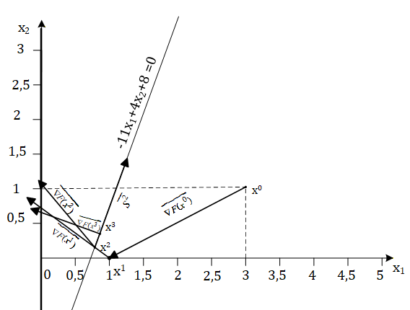

Рисунок 4.5 – Графическая интерпретация метода Зойтендейка

Метод Куна-Таккера.
Метод предназначен для решения задачи, в которой функция является квадратичной, а все ограничения линейны.
Метод основан на использовании теоремы Куна-Таккера.
Функция Лагранжа имеет вид:
$L\left(x,λ\right)=F\left(x\right)+λ^{T}g\left(x\right),$
где $λ$ – неопределенные множители Лагранжа;
$g(x)$ – левые части ограничений задачи, приведенные к нулевой правой части.
Условия теоремы Куна-Таккера для задачи на поиск максимума:
$$\left\{\begin{aligned}\begin{matrix}{\left.\frac{∂L}{dx_{i}}\right|}_{x^{*},λ^{*}}≤0; \\ {\left.x_{i}^{*}\frac{∂L}{dx_{i}}\right|}_{x^{*},λ^{*}}=0; \\ x_{i}^{*}≥0, i=\overline{1,n}.\end{matrix}\end{aligned}\right. \left\{\begin{aligned}\begin{matrix}{\left.\frac{∂L}{dλ_{j}}\right|}_{x^{*},λ^{*}}≥0; \\ {\left.λ_{j}^{*}\frac{∂L}{dλ_{j}}\right|}_{x^{*},λ^{*}}=0; \\ λ_{j}^{*}≥0, j=\overline{1,n}.\end{matrix}\end{aligned}\right.$$
Преобразуем ограничения задачи к виду с нулевой правой частью. При этом поскольку решается задача на поиск максимума, ограничения приводятся к знаку больше или равно:
$$\left\{\begin{matrix}11x_{1}-4x_{2}-8≥0 \\ {-x}_{1}-x_{2}+13≥0 \\ x_{1},x_{2}≥ 0\end{matrix}\right.$$
Составим функцию Лагранжа для задачи:
$$L\left(x,λ\right)=-5x_{1}^{2}-3x_{2}^{2}-6x_{1}x_{2}+6x_{1}+9x_{1}+λ_{1}\left(-11x_{1}-4x_{2}-8\right)+$$
$$+λ_{2}\left(-x_{1}-x_{2}+13\right).$$
Составим систему уравнений в соответствии с выражением:
$$\left\{\begin{aligned}\begin{matrix}\frac{∂L}{dx_{1}}=-10x_{1}-6x_{2}+6-11λ_{1}-λ_{2}≤0; \\ \frac{∂L}{dx_{2}}=-6x_{2}-6x_{1}+9-{4λ}_{1}-λ_{2}≤0; \\ \frac{∂L}{dλ_{1}}=-11x_{1}-4x_{2}-8≥0; \\ \frac{∂L}{dλ_{2}}=-x_{1}-x_{2}+13≥0;\end{matrix}\end{aligned}\right.$$
Приведем ограничения задачи к виду равенств, введя дополнительные переменные $v_{1},ν_{2},ω_{1},ω_{2}$:
$$\left\{\begin{aligned}\begin{matrix}-10x_{1}-6x_{2}-11λ_{1}-λ_{2}+ν_{1}=-6; \\ -6x_{2}-6x_{1}-4λ_{1}-λ_{2}+ν_{2}=-9; \\ 11x_{1}+4x_{2}+ω_{1}=-8; \\ x_{1}+x_{2}+ω_{2}=13.\end{matrix}\end{aligned}\right.$$
Для решения задачи линейного программирования составим симплекс-таблицу.
Таблица 4.1 – Исходная симплекс-таблица
БП | Своб. члены | НП
БП | Своб. члены | $$x_{1}$$ | $$x_{2}$$ | $$λ_{1}$$ | $$λ_{2}$$
$$ν_{1}$$ | $$-6$$ | $$-10$$ | $-$6 | $$-11$$ | $$-1$$
$$ν_{2}$$ | -9 | $-$6 | $$-6$$ | $$-4$$ | $$-1$$
$$ω_{1}$$ | -8 | 11 | $$4$$ | 0 | 0
$$ω_{2}$$ | 13 | 1 | 1 | 0 | 0
Решение не является допустимым, так как существуют свободные члены меньше нуля. Необходимо сделать еще несколько итераций.

Таблица 4.2 – Первая итерация
БП | Своб. члены | НП
БП | Своб. члены | $$x_{1}$$ | $$v_{2}$$ | $$λ_{1}$$ | $$λ_{2}$$
$$ν_{1}$$ | $$3$$ | $$-4$$ | $$-1$$ | $$15$$ | $$0$$
$$x_{2}$$ | $$\frac{3}{2}$$ | $$1$$ | $$-\frac{1}{6}$$ | $$\frac{2}{3}$$ | $$\frac{1}{6}$$
$$ω_{1}$$ | $-$14 | $-$15 | $$\frac{2}{3}$$ | $$-\frac{8}{3}$$ | $$-\frac{2}{3}$$
$$ω_{2}$$ | $$\frac{23}{2}$$ | 0 | $$\frac{1}{6}$$ | $$-\frac{2}{3}$$ | $$-\frac{1}{6}$$
Таблица 4.3 – Вторая итерация
БП | Своб. члены | НП
БП | Своб. члены | $$w_{1}$$ | $$v_{2}$$ | $$λ_{1}$$ | $$λ_{2}$$
$$ν_{1}$$ | $$\frac{101}{15}$$ | $$-\frac{4}{15}$$ | $$-\frac{53}{45}$$ | $$\frac{707}{45}$$ | $$\frac{8}{45}$$
$$x_{2}$$ | $$\frac{17}{30}$$ | $$\frac{1}{15}$$ | $$-\frac{11}{90}$$ | $$\frac{22}{45}$$ | $$\frac{11}{90}$$
$$x_{1}$$ | $$\frac{14}{15}$$ | $$-\frac{1}{15}$$ | $$-\frac{2}{45}$$ | $$\frac{8}{45}$$ | $$\frac{2}{45}$$
$$ω_{2}$$ | $$\frac{23}{2}$$ | 0 | $$\frac{1}{6}$$ | $$-\frac{2}{3}$$ | $$-\frac{1}{6}$$

Все свободные члены стали положительными. Базис математически допустим, однако нарушено условие из теоремы Куна-Таккера: переменные ${x }_{1}$и $ν_{1}$одновременно находятся в базисе, поэтому ${x }_{1} ν_{1}$ не равны 0. Чтобы это исправить, необходимо вывести $ν_{1}$из базиса, введя вместо нее сопряженную переменную $λ_{1}$.
Таблица 4.4 – Оптимальное решение
БП | Своб. члены | НП
БП | Своб. члены | $$w_{1}$$ | $$v_{2}$$ | $$v_{1}$$ | $$λ_{2}$$
$$λ_{1}$$ | $$\frac{3}{7}$$ | $$-\frac{12}{707}$$ | $$-\frac{53}{707}$$ | $$\frac{45}{707}$$ | $$\frac{8}{707}$$
$$x_{2}$$ | $$\frac{5}{14}$$ | $$\frac{53}{707}$$ | $$-\frac{121}{707}$$ | $$-\frac{22}{707}$$ | $$\frac{165}{1412}$$
$$x_{1}$$ | $$\frac{6}{7}$$ | $$-\frac{45}{707}$$ | $$-\frac{22}{707}$$ | $$-\frac{8}{707}$$ | $$\frac{30}{707}$$
$$ω_{2}$$ | $$\frac{165}{14}$$ | $$-\frac{8}{707}$$ | $$\frac{165}{1414}$$ | $$\frac{30}{707}$$ | $$-\frac{225}{1412}$$
Решения является допустимым и оптимальным, так как все свободные члены положительны.
Из симплекс таблицы 4.3 получим:
$$λ_{1}=\frac{3}{7};ω_{2}=\frac{165}{14};x_{1}= \frac{6}{7}; x_{2}=\frac{5}{14};ν_{2}=ω_{1}=v_{1}=λ_{2}=0.$$
Параметрами координаты искомой точки являются только $x_{1},x_{2}$, поэтому оптимальный план решения задачи:
$$x_{1}=\frac{6}{7};x_{2}=\frac{5}{14}.$$
Искомая точка экстремума ${x^{*}}^{T}=[\frac{6}{7};\frac{5}{14}]$.

$$F\left(x^{*}\right)=-2,464$$

Решение задачи методом Куна-Таккера совпадает с решением методом Зойтендейка.

Метод линейных комбинаций.
В данном методе на каждом шаге в предыдущей точке нелинейная функция цели линеаризуется посредством разложения в ряд Тейлора в окрестности данной точки, пренебрегая всеми степенями старше первой. Затем решается задача линейного программирования, её решение будет в некоторой вершине ОДЗП. После этого необходимо найти величину шага в направлении вершины и координаты следующей точки.
Линеаризованная функция имеет вид:
$$\tilde{F}\left(x^{k}\right)=F\left(x^{k}\right)+∇F^{T}\left(x^{k}\right)\left(x-x^{k}\right)=F\left(x^{k}\right)-∇F^{T}\left(x^{k}\right)x^{k}+∇F^{T}\left(x^{k}\right)x.$$
Здесь $F\left(x^{k}\right)-∇F\left(x^{k}\right)x^{k}$ является постоянной величиной, поэтому не оказывает влияние на максимизацию. Тогда можно записать:
$$w_{k}=∇F^{T}\left(x^{k}\right)x.$$
Решим задачу с помощью метода линейных комбинаций.
Шаг 1.
Начальная точка: ${x^{0}}^{T}=\left[3;1\right]$.
Найдем направление вектора градиента по выражению (3.2) в точке $x^{0}$:
$$∇F^{T}\left(x^{0}\right)=\left[-30;-15\right].$$
Составим $w_{0}$ для текущего шага:
$$w_{0}=-30x_{1}-15x_{2}.$$
Решим задачу линейного программирования:
$$\begin{matrix}w_{0}=-30x_{1}-15x_{2}\left(max\right). \\ \left\{\begin{matrix}-11x_{1}+4x_{2}+8≤0 \\ x_{1}+x_{2}-13≤0 \\ x_{1},x_{2}≥ 0\end{matrix}\right.\end{matrix}$$
Для получения решения данной задачи составим симплекс-таблицу и решим ее согласно правилам:
Таблица 4.5 – Первая итерация
БП | Своб. чл. | НП
БП | Своб. чл. | $$x_{1}$$ | $$x_{2}$$
$$x_{3}$$ | $$-8$$ | $$-11$$ | $$4$$
$$x_{4}$$ | 13 | 1 | $$1$$
$$w_{0}$$ | 0 | $$30$$ | $$15$$
Решение не является допустимым. Пересчитаем таблицу в соответствии с правилами.
Таблица 4.6 – Вторая итерация
БП | Своб. чл. | НП
БП | Своб. чл. | $$x_{3}$$ | $$x_{2}$$
$$x_{1}$$ | $$\frac{8}{11}$$ | $$-\frac{1}{11}$$ | $$-\frac{4}{11}$$
$$x_{4}$$ | $$\frac{135}{11}$$ | $$\frac{1}{11}$$ | $$\frac{15}{11}$$
$$w_{0}$$ | $$-\frac{240}{11}$$ | $$\frac{30}{11}$$ | $$\frac{285}{11}$$
Решение является допустимым, так как нет отрицательных свободных членов. Решение не является оптимальным, так как есть отрицательный элемент в $w$-строке.
Найденное решение ${\tilde{x^{0*}}}^{T}=[\frac{8}{11};0]$.
Подставим известные значения в выражение для определения координаты следующей точки:
$$\left[\begin{aligned}x_{1}^{1} \\ x_{2}^{1}\end{aligned}\right]=\left[\begin{aligned}3 \\ 1\end{aligned}\right]+α^{0}\left[\begin{aligned}\frac{8}{11}-3 \\ 0-1\end{aligned}\right]=\left[\begin{aligned}3-2,273α^{0} \\ 1-α^{0}\end{aligned}\right].$$
Найдем величину шага $α^{0}$. Для этого подставим в функцию найденные выражения для $x_{1},x_{2}$, т.е. получим функцию зависящую от величины шага. Затем исследуем полученную функцию на экстремум:

$$F\left(α^{0}\right)=-42,463{\left(α^{0}\right)}^{2}+83,182α^{0}-39$$
$\frac{∂F}{∂α^{0}}=-84,926α^{0}+83,182=0,$ $α^{0}=0,979$
Координаты следующей точки:
$$\left[\begin{aligned}x_{1}^{1} \\ x_{2}^{1}\end{aligned}\right]=\left[\begin{aligned}3-2,273∙0,979 \\ 1-0,979\end{aligned}\right]=\left[\begin{aligned}0,774 \\ 0,021\end{aligned}\right].$$
Шаг 2.
Найдем направление вектора градиента в точке $x^{1}$:
$$∇F^{T}\left(x^{1}\right)=\left[-1,866; 4,23\right].$$
Составим $w_{1}$ для текущего шага: $w_{1}=-1,866x_{1}+4,23x_{2}.$
Решим задачу линейного программирования:
$$\begin{matrix}w_{1}=-1,866x_{1}+4,23x_{2} \left(max\right). \\ \left\{\begin{matrix}-11x_{1}+4x_{2}+8≤0 \\ x_{1}+x_{2}-13≤0 \\ x_{1},x_{2}≥ 0\end{matrix}\right.\end{matrix}$$
Для получения решения данной задачи составим симплекс-таблицу и решим ее согласно правилам:

Таблица 4.6 – Исходная симплекс-таблица
БП | Своб. чл. | НП
БП | Своб. чл. | $$x_{1}$$ | $$x_{2}$$
$$x_{3}$$ | $$-8$$ | $$-11$$ | $$4$$
$$x_{4}$$ | 13 | 1 | $$1$$
$$w_{1}$$ | 0 | $$1,866$$ | $$-4,23$$

Таблица 4.7 – Первая итерация
БП | Своб. чл. | НП
БП | Своб. чл. | $$x_{3}$$ | $$x_{2}$$
$$x_{1}$$ | $$\frac{8}{11}$$ | $$-\frac{1}{11}$$ | $$-\frac{4}{11}$$
$$x_{4}$$ | $$\frac{135}{11}$$ | $$\frac{1}{11}$$ | $$\frac{15}{11}$$
$$w_{0}$$ | $$-\frac{1511}{11}$$ | $$\frac{17}{100}$$ | $$-\frac{888}{250}$$

Решение не является допустимым. Пересчитаем таблицу.
Таблица 4.8 – Вторая итерация
БП | Своб. чл. | НП
БП | Своб. чл. | $$x_{3}$$ | $$x_{4}$$
$$x_{2}$$ | $$9$$ | $$\frac{1}{15}$$ | $$\frac{11}{15}$$
$$x_{4}$$ | $$4$$ | $$-\frac{1}{15}$$ | $$\frac{4}{15}$$
$$w_{0}$$ | $$\frac{153}{5}$$ | $$\frac{61}{150}$$ | $$\frac{1302}{500}$$
Решение является допустимым и оптимальным. Из симплекс-таблицы 4.8 получим:
$$x_{1}=4; x_{2}=9; x_{3}=x_{4}=0.$$
Найденное решение ${\tilde{x^{1*}}}^{T}=[4;9]$.
Тогда координаты следующей точки можно представить в виде:
$$\left[\begin{aligned}x_{1}^{2} \\ x_{2}^{2}\end{aligned}\right]=\left[\begin{aligned}0,774 \\ 0,021\end{aligned}\right]+α^{1}\left[\begin{aligned}4-0,774 \\ 9-0,021\end{aligned}\right]=\left[\begin{aligned}0,774-3,226α^{1} \\ 0,021-8,979α^{1}\end{aligned}\right].$$
Найдем величину шага $α^{1}$ так же, как и на предыдущем шаге:
$$F\left(α^{1}\right)=-467,697{\left(α^{1}\right)}^{2}+31,958α^{1}+1,741.$$
$\frac{∂F}{∂α^{1}}=-935,394α^{1}+31,958=0,$ $α^{1}=0,034.$
Найденное $α^{1}=0,034$ входит интервал $α∈\left[0;1\right]$. Тогда координаты следующей точки определятся по выражению:
$$\left[\begin{aligned}x_{1}^{2} \\ x_{2}^{2}\end{aligned}\right]=\left[\begin{aligned}0,774-3,226∙0,034 \\ 0,021-8,979∙0,034\end{aligned}\right]=\left[\begin{aligned}0,884 \\ 0,326\end{aligned}\right].$$
Шаг 3.
Найдем направление вектора градиента по выражению (3.2) в точке $x^{1}$:
$$∇F^{T}\left(x^{2}\right)=\left[-4,796; 1,74\right].$$
Составим $w_{1}$ для текущего шага: $w_{2}=-4,796x_{1}+ 1,74x_{2}.$
Решим задачу линейного программирования:
$$\begin{matrix}w_{2}=-4,796x_{1}+ 1,74x_{2} \left(max\right). \\ \left\{\begin{matrix}-11x_{1}+4x_{2}+8≤0 \\ x_{1}+x_{2}-13≤0 \\ x_{1},x_{2}≥ 0\end{matrix}\right.\end{matrix}$$
Для получения решения данной задачи составим симплекс-таблицу и решим ее согласно правилам:
Таблица 4.9 – Исходная симплекс-таблица
БП | Своб. чл. | НП
БП | Своб. чл. | $$x_{1}$$ | $$x_{2}$$
$$x_{3}$$ | $$-8$$ | $$-11$$ | $$4$$
$$x_{4}$$ | 13 | 1 | $$1$$
$$w_{1}$$ | 0 | $$4,796$$ | $$-1,74$$
Решение не является допустимым. Пересчитаем таблицу.
Таблица 4.10 – Оптимальное решение
БП | Своб. чл. | НП
БП | Своб. чл. | $$x_{3}$$ | $$x_{2}$$
$$x_{1}$$ | $$\frac{8}{11}$$ | $$-\frac{1}{11}$$ | $$-\frac{4}{11}$$
$$x_{4}$$ | $$\frac{135}{11}$$ | $$\frac{1}{11}$$ | $$\frac{15}{11}$$
$$w_{0}$$ | $$\frac{4796}{1375}$$ | $$\frac{1199}{2750}$$ | $$\frac{1}{250}$$
Решение является допустимым и оптимальным. Из симплекс-таблицы 4.10 получим оптимальный план вспомогательной задачи, который возвращается в исходную вершину:
$$x_{1}=\frac{8}{11}; x_{2}=0; .$$
Найденное решение ${\tilde{x^{2*}}}^{T}=[\frac{8}{11};0]$.
Тогда координаты следующей точки можно представить в виде:
$$\left[\begin{aligned}x_{1}^{3} \\ x_{2}^{3}\end{aligned}\right]=\left[\begin{aligned}0,884 \\ 0,326\end{aligned}\right]+α^{1}\left[\begin{aligned}0,727-0,884 \\ 0-0,326\end{aligned}\right]=\left[\begin{aligned}0,884-0,884α^{2} \\ -0,326α^{2}\end{aligned}\right].$$
Найдем величину шага $α^{2}$ так же, как и на предыдущем шаге:
$$F\left(α^{1}\right)=-0,749{\left(α^{2}\right)}^{2}+0,187α^{2}+2,287.$$

$\frac{∂F}{∂α^{1}}=-1,498α^{1}+0,187=0,$ $α^{2}=0,125.$
Найденное $α^{1}=0,125$ входит интервал $α∈\left[0;1\right]$. Тогда координаты следующей точки определятся по выражению:
$$\left[\begin{aligned}x_{1}^{3} \\ x_{2}^{3}\end{aligned}\right]=\left[\begin{aligned}0,884-0,884∙0,125 \\ -0,326∙0,125\end{aligned}\right]=\left[\begin{aligned}0,864 \\ 0,285\end{aligned}\right].$$

Найдем направление вектора градиента по выражению (3.2) в точке $x^{2}$:
$$F\left(x^{3}\right)=2,295.$$
Вектор градиента направлен к вершине ОДЗП так, что не позволяет двигаться ни внутрь ОДЗП, ни по ее границам.$F\left(x^{2}\right)=0.$
Графическая интерпретация решения задачи методом линейных комбинаций представлена на рисунке 4.5.

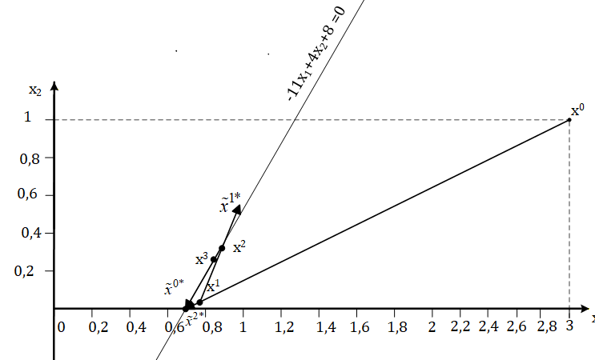

Рисунок 4.6 – Графическая интерпретация метода линейных комбинаций

Решение методом линейных комбинаций совпадает с решением методом Зойтендейка и методом Куна-Таккера.

Заключение
В первой части курсового проекта был выполнен синтез структурного автомата, выполнено кодирование, минимизация с помощь карт Карно, приведение к нужному базису, построение шифратора, дешифратора и самого автомата.
Во второй части курсового проекта выполнен анализ линейной системы 3-го порядка, заданной в виде передаточной функции. Получены выражения для построения временных характеристик системы. По заданной передаточной функции были построены логарифмические амплитудно-частотная и фазочастотная характеристики. Правильность результатов построения подтверждена моделированием в пакете Matlab/Simulink.
Также на основании заданной передаточной функции были составлены уравнения состояния в нормальной и канонической формах. Получены схемы моделей системы и проведено моделирование в пакете Matlab/Simulink.
В третьей части курсового проекта решена прямая задача линейного программирования с применением симплекс-таблиц, составлена и решена двойственная задача к прямой. Решение прямой задачи и полученное решение при приведении в соответствие переменных двойственной и прямой задачи совпадает. Также решена частично-целочисленная задача.
В четвертой части курсового проекта решены задачи нелинейного программирования без ограничений и с ограничениями. В решении задачи без ограничений показано, что методом Ньютона-Рафсона задача решается за один шаг, а метод наискорейшего спуска медленно сходится к решению. В задаче нелинейного программирования с ограничениями показано, что все методы решения задач одинаково сходятся к одному решению, но за разное количество шагов. Приведены графики интерпретации метода наискорейшего спуска, метода допустимых направлений Зойтендейка и метода линейных комбинаций.

Список использованных источников

[1] Павлова, А. В. Электронный учебно-методический комплекс по учебной дисциплине «Математические основы теории систем» для студентов специальности 1-53 01 07 Информационные технологии и управление в технических системах [Электронный ресурс] / А. В. Павлова, М. К. Хаджинов. – Дата обращения: 10.04.2026
[2] Павлова, А. В. Математические основы теории систем : конспект лекций для студентов специальности «Информационные технологии и управление в технических системах». В 2 ч. / А. В. Павлова. – Минск : БГУИР, 2010. – Ч. 2. – 144 с.
[3] Певзнер, Л. Д. Математические основы теории систем / Л. Д. Певзнер, Е. П. Чураков – М. : Высш. шк., 2009.

